Starkt kvartal och en positiv utveckling av lönsamhet under året
Oktober – December 2024
- Kycklingvolymen (grillvikt) uppgick till 69 (68) tusen ton vilket motsvarade en ökning med 1 procent.
- EBIT/kg uppgick till 1,55 (1,54).
- Nettoomsättningen uppgick till 3 170 (3 011) MSEK. I konstant valuta ökade nettoomsättningen med 5 procent.
- Rörelseresultatet (EBIT) ökade till 107 (105) MSEK, motsvarande en marginal på 3,4 (3,5) procent.
- Periodens resultat uppgick till 40 (66) MSEK. Resultat per aktie uppgick till 0,61 (1,01) SEK.
- Operativt kassaflöde uppgick till 127 (109) MSEK.
Januari – December 2024
- Kycklingvolymen (grillvikt) uppgick till 280 (270) tusen ton vilket motsvarade en ökning med 4 procent.
- EBIT/kg uppgick till 1,82 (1,69).
- Nettoomsättningen uppgick till 13 024 (13 014) MSEK. I konstant valuta ökade nettoomsättningen med 1 procent.
- Rörelseresultatet (EBIT) ökade till 509 (457) MSEK, motsvarande en marginal på 3,9 (3,5) procent.
- Periodens resultat uppgick till 275 (273) MSEK. Resultat per aktie uppgick till 4,20 (4,11) SEK.
- Operativt kassaflöde uppgick till 443 (671) MSEK.
- Styrelsen föreslår en utdelning för räkenskapsåret 2024 om 2,50 (2,30) SEK per aktie, motsvarande 163 (150) MSEK.
Väsentliga händelser under och efter kvartalet
- Scandi Standard förvärvade i oktober 2024 en integrerad toppmodern kycklingförädlare i Litauen.
- Under kvartalet färdigställdes en betydande investering i den svenska kläckeriverksamheten vilket bidrar till ökad kontroll och en högre produktkvalitet.
- Under 2024 har ett omfattande arbete genomförts för att öka kapaciteten i den norska Ready-to-eat verksamheten. Arbetet färdigställdes i slutet av kvartalet.
- Scandi Standard förvärvade efter rapportperioden en produktionsanläggning i Oosterwolde, Nederländerna från Tyson Foods. Anläggningen har två av Europas största och mest effektiva produktionslinjer för Ready-to-eat produkter.
Nyckeltal¹⁾
MSEK | Kv4 2024 | Kv4 2023 | Δ | 2024 | 2023 | Δ
Nettoomsättning | 3 170 | 3 011 | 5% | 13 024 | 13 014 | 0%
EBITDA | 219 | 206 | 6% | 931 | 880 | 6%
Rörelseresultat (EBIT) | 107 | 105 | 2% | 509 | 457 | 11%
EBITDA marginal % | 6,9% | 6,9% | 0,1ppt | 7,1% | 6,8% | 0,4ppt
EBIT marginal % | 3,4% | 3,5% | -0,1ppt | 3,9% | 3,5% | 0,4ppt
Jämförelsestörande poster²⁾ | - | - | - | - | 8 | -
Resultat efter finansnetto | 62 | 77 | -19% | 354 | 333 | 7%
Periodens resultat | 40 | 66 | -40% | 275 | 273 | 1%
Resultat per aktie, SEK | 0,61 | 1,01 | -40% | 4,20 | 4,11 | 2%
Avkastning på sysselsatt kapital % | 11,8% | 11,0% | 0,8ppt | 11,8% | 11,0% | 0,8ppt
Avkastning på eget kapital % | 11,0% | 11,4% | -0,4ppt | 11,0% | 11,4% | -0,4ppt
Operativt kassaflöde | 127 | 109 | 17% | 443 | 671 | -34%
Räntebärande nettoskuld | 1 935 | 1 571 | 23% | 1 935 | 1 571 | 23%
Räntebärande nettoskuld/justerad EBITDA²⁾ | 2,1 | 1,8 | 16% | 2,1 | 1,8 | 16%
Kycklingvolym, (ton grillvikt)³⁾ | 69 057 | 68 361 | 1% | 279 868 | 269 780 | 4%
EBIT/kg | 1,55 | 1,54 | 1% | 1,82 | 1,69 | 8%
Skador med frånvaro (LTI) per miljon arbetade timmar | 25,1 | 23,3 | 8% | 27,0 | 23,8 | 13%
Fodereffektivitet (kg foder/levande vikt) | 1,49 | 1,49 | 0% | 1,49 | 1,50 | -1%
¹⁾ För detaljer om alternativa resultatmått, se not 4.
²⁾ Justerad för jämförelsestörande poster, se not 5.
³⁾ Tidigare redovisade siffror visade levande vikt, ton. Historiska data konverterad med en faktor 0,72.
För definition av nyckeltal, se sidan 22.

Koncernchefens kommentar
Vi kan se tillbaka på ett år där vi fortsatt att exekvera vår strategi mot våra finansiella och hållbarhetsmål. Årets sista kvartal visar också en stark utveckling där Scandi Standard rapporterar sitt bästa rörelseresultat någonsin för ett fjärde kvartal. Det faktum att resultatet är belastat med de tidigare kommunicerade uppstartskostnaderna för den förvärvade verksamheten i Litauen visar på den positiva utvecklingen i den underliggande verksamheten. Rörelseresultatet uppgick till 107 (105) MSEK och resultatförbättringen drevs av ett kraftigt stärkt resultat för Ready-to-eat, jämfört med föregående år. Övertagandet och uppstarten i Litauen har gått enligt plan och tagits emot positivt av existerande och nya kunder. Koncernens nettoomsättning i kvartalet ökade med 5 procent drivet av en fortsatt positiv trend vad gäller efterfrågan på våra produkter, både på våra lokala hemmamarknader och på våra exportmarknader.
Ready-to-cook (RTC) rapporterade en 5 procent högre nettoomsättning om 2 399 MSEK. Ökningen är ett resultat av stark efterfrågan och vi såg en tillväxt i samtliga försäljningskanaler i kvartalet. Rörelseresultat uppgick till 63 (77) MSEK, belastat av uppstartskostnader avseende driftsättande av verksamheten i Litauen.
Under det fjärde kvartalet startade produktionen i vår nya anläggning i Litauen och både det operationella och kommersiella arbetet har gått enligt förväntan. Produktionen ska successivt öka under de kommande kvartalen och kundvolymerna är säkrade för den planerade produktionen framåt. Förvärvet i Litauen kommer att bidra till accelererad organisk tillväxt och är en katalysator för att nå de finansiella mål vi antagit fram till 2027.
I det fjärde kvartalet har vi även gjort en betydande investering i den svenska kläckeriverksamheten vilket bidrar till en ökad kontroll och en högre produktkvalitet.

Ready-to-eat (RTE) redovisade en ökad nettoomsättning om 644 (600) MSEK och ett stärkt rörelseresultat uppgående till 40 (22) MSEK under fjärde kvartalet. Resultatförbättringen är delvis en effekt av ett framgångsrikt arbete med att öka och diversifiera kundbasen.
Under 2024 har ett större arbete genomförts för att öka kapaciteten i den norska verksamheten vilket färdigställdes i slutet av kvartalet. Vi ser positivt på utvecklingen för RTE under 2025. Vår förväntan är att ett bredare och mer attraktivt produkterbjudande som möter kundernas efterfrågan ska bidra till ökad tillväxt och lönsamhet.

Verksamheten med ingredienser inom segmentet Övrigt bidrog under kvartalet med ett rörelseresultat om 9 (10) MSEK. Ingredienser är ett område med stor lönsamhetspotential framåt. Genom att förädla råvaran ytterligare finns möjligheter att skapa ett viktigt bidrag till koncernens totala lönsamhet.

Godkända klimatmål viktig milstolpe
Genom att minska Scandi Standards påverkan på klimatet vill vi göra kyckling till en del av lösningen i en framtida, hållbar och ansvarfull livsmedelsproduktion. Därför är det glädjande att vi är ett av de fåtal, svenska bolag som har fått våra klimatmål godkända av Science Based Targets initiative (SBTi) enligt både de nya riktlinjerna för skogs- och jordbrukssektorn (FLAG) och Net-Zero standarden. Målen är en del av vårt långsiktiga åtagande att minska vår klimatpåverkan och bidra till en minskad global uppvärmning enligt Parisavtalet.
Utöver klimatfrågor är djurvälfärd och säkra arbetsplatser två prioriterade områden för oss. Friska djur som har det bra behöver inte antibiotika och under kvartalet rapporterar vi en fortsatt låg antibiotikaanvändning, vilket är ett resultat av Scandi Standards långsiktiga arbete med djurvälfärd. Målsättningen vad gäller antalet arbetsskador med frånvaro (LTI) uppnår vi inte i sin helhet under året. Vi har gjort betydande förbättringar sedan 2021, och stärker nu arbetet och kunskapen i organisationen ytterligare genom att ta fram koncernövergripande processer för riskutvärdering, rotorsaksanalys, och utbildning.

Finansiell position
Den räntebärande nettoskulden ökade med 239 MSEK till 1935 MSEK i kvartalet, där förvärvet i Litauen påverkade kassaflödet negativt med 267 MSEK. Investeringarna i kvartalet och för helåret uppgick till 111 MSEK respektive 367 MSEK. Bedömningen är att Scandi Standard under 2025 ska investera 550 MSEK. Investeringarna kommer i huvudsak att koncentreras till att fortsätta öka kapaciteten inom både Ready-to-cook och Ready-to-eat samt till det fortsatta arbetet med att effektivisera produktionen. Scandi Standards arbete med att minska rörelsekapitalbindningen, genom att bland annat förbättra samordningen mellan fågelinköp och vår försäljnings- och verksamhetsplanering, fortsätter.

Strategi och utsikter
Vi ska öka värdet på vårt protein, förbättra effektiviteten och integrera hållbarhet i hela vår värdekedja. Vi är väl rustade för att driva tillväxt och lönsamhet med en robust finansiering och solida planer på plats. Den litauiska verksamhetens kombination av kostnadseffektivitet och hög kvalitet fyller en viktig funktion i Scandi Standards ambition att möta den ökande efterfrågan både på våra hemmamarknader och i övriga Europa.
I början av 2025 förvärvade vi en produktionsanläggning med två av Europas största och mest effektiva produktionslinjer för Ready-to-eat produkter. Detta strategiskt viktiga förvärv stärker vår marknadsposition och ökar vår produktionskapacitet för att långsiktigt möta den växande europeiska efterfrågan. På kort sikt medför upprampningsperioden en viss resultatpåverkan, men på längre sikt säkerställer vi en robust och effektiv plattform för hållbar tillväxt vilket även bidrar till att förbättra vårt viktiga nyckeltal EBIT/kg.

Scandi Standard har haft en positiv utveckling under 2024 vilket drivits av en stark konsumenttrend i kombination med ett framgångsrikt arbete med att optimera våra lokala verksamheter, koncerngemensamma processer och samarbeten. Vi följer vår plan och för 2025 förväntar jag mig att vi kommer att ta ytterligare betydande steg mot våra finansiella mål och hållbarhetsmål. Jag är övertygad om att vi har rätt förutsättningar att nå våra mål och skapa en god avkastning för våra aktieägare. Mot bakgrund av en förbättrad lönsamhet och positiva framtidsutsikter föreslår styrelsen en utdelning om 2,50 (2,30) SEK per aktie.

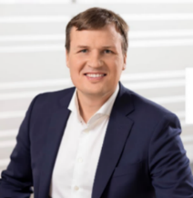
Stockholm, 6 februari 2025

Jonas Tunestål,
vd och koncernchef Scandi Standard
Nettoomsättning och EBIT marginal |  | Genomsnittligt sysselsatt kapital och avkastning på sysselsatt kapital
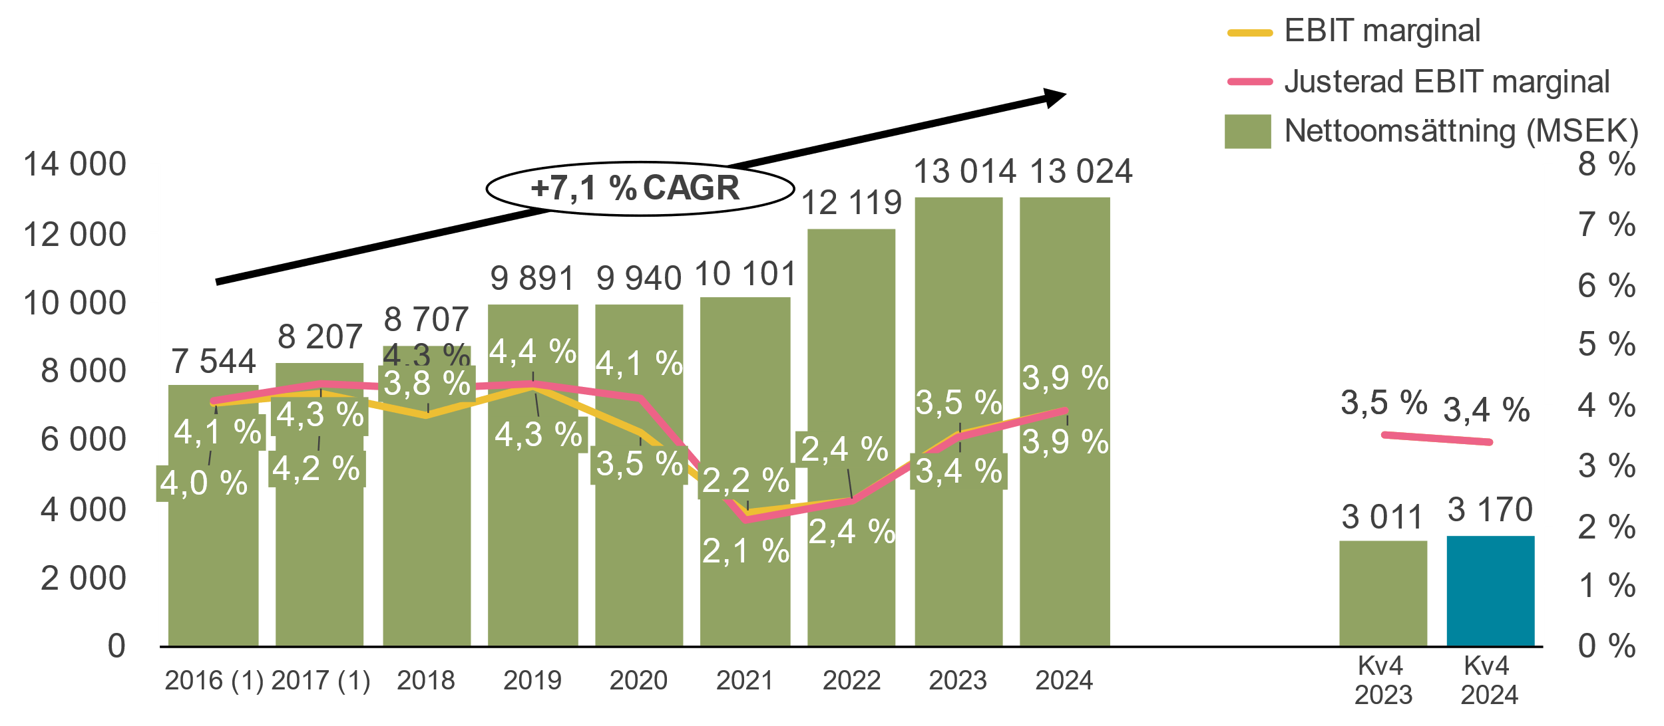 |  | 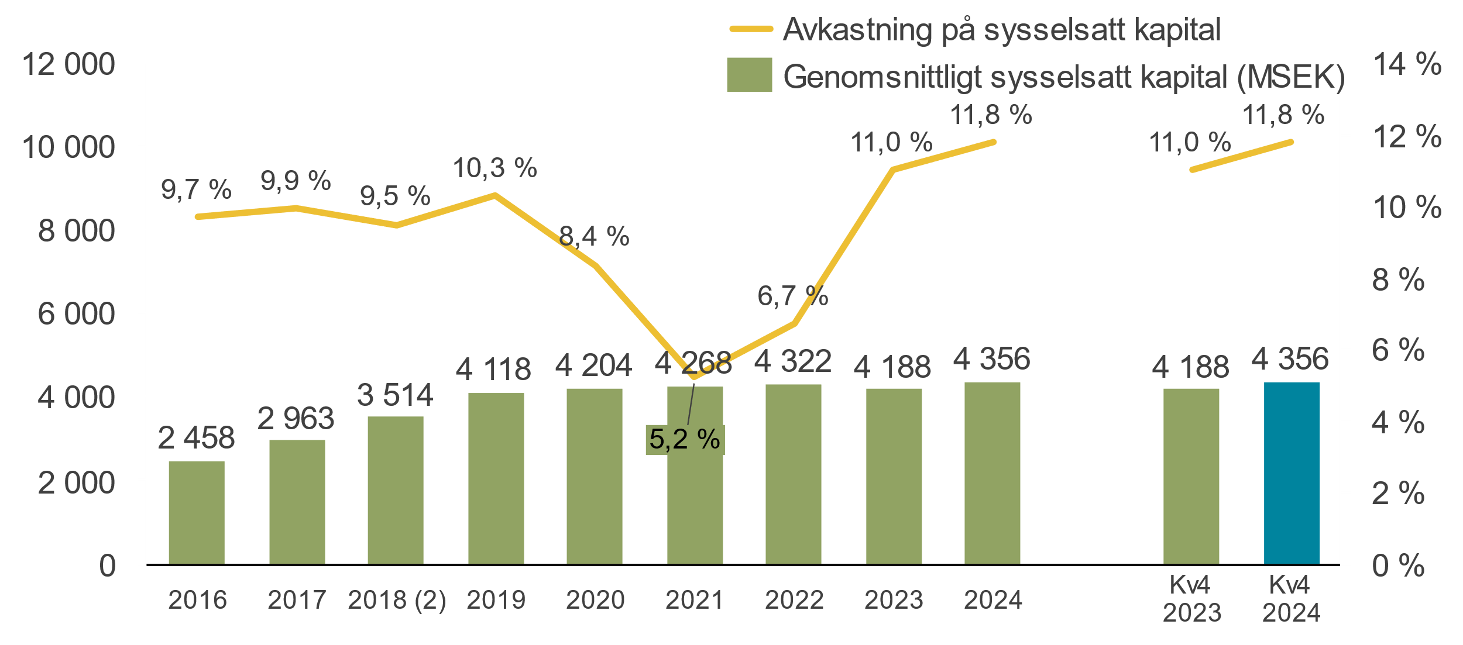
1) Pro forma inklusive Manor Farm
2) Omräknat för IFRS16

Koncernens resultat, finansiella ställning och kassaflöde
oktober – december 2024

Nettoomsättningen för koncernen ökade med 5 procent till 3 170 (3 011) MSEK. I konstant valuta ökade nettoomsättningen med 5 procent. Nettoomsättningen till Dagligvaruhandeln ökade med 6 procent jämfört med motsvarande kvartal föregående år, framför allt drivet av volymökningar. Omsättningen till Restaurang och Storhushåll minskade med 1 procent drivet av försäljningsmixen. Omsättningen inom Export ökade med 16 procent i kvartalet, drivet av mer riktad försäljning inom Ready-to-eat samt strategisk export inom Ready-to-cook.

Rörelseresultatet (EBIT) för koncernen ökade med 2 procent till 107 (105) MSEK, motsvarande en rörelsemarginal (EBIT marginal) på 3,4 (3,5) procent.
Ready-to-cook rapporterade ett rörelseresultat om 63 (77) MSEK. Resultatet belastades negativt av uppstartskostnader hänförliga till den framgångsrika produktionsstarten av den litauiska verksamheten.
Rörelseresultatet i Ready-to-eat ökade till 40 (22) MSEK, främst drivet av tillpassning av produktionskostnader till ett lägre kapacitetsutnyttjande i produktionen och ökade volymer.
För Övrig verksamhet minskade resultatet jämfört med föregående år till följd av lägre marknadspriser och ökade koncerngemensamma kostnader.

Finansnettot för koncernen uppgick till -45 (-28) MSEK, hänförligt till ränteintäkter för räntebärande fordringar om 1 (2) MSEK, räntekostnader för räntebärande skulder om -22 (-14) MSEK, räntekostnader för leasing om -4 (-3) MSEK samt valutakurseffekter/övriga poster om -20 (-13) MSEK där valutakurser och engångskostnader till exempel för refinansiering utgör 11 MSEK av förändringen mot föregående år.

Skattekostnaden för koncernen uppgick till -22 (-11) MSEK motsvarande en effektiv skattesats om cirka 36 (14) procent. Den höga effektiva skattesatsen förklaras av att uppskjuten skatt på underskott i Litauen samt negativa räntenetton i Sverige ej aktiverades men även av mixen av skattesatser mellan olika länder.

Periodens resultat för koncernen minskade till 40 (66) MSEK. Resultat per aktie var 0,61 (1,01) SEK.

Räntebärande nettoskuld (NIBD) för koncernen var 1 935 MSEK, en ökning med 239 MSEK jämfört med den 30 september 2024. Operativt kassaflöde för kvartalet uppgick till 127 (109) MSEK, positivt påverkat av stärkt EBITDA och lägre nettoinvesteringar men negativt påverkat av en lägre positiv förändring av rörelsekapitalet än motsvarande kvartal föregående år. Den totala räntebärande nettoskulden påverkades även negativt av förvärvet av produktionsanläggningen i Litauen.

Totalt eget kapital hänförligt till moderbolagets aktieägare per den 31 december 2024 uppgick till 2 611 (2 398) MSEK. Soliditeten uppgick till 35,9 (36,0) procent. Avkastning på eget kapital var 11,0 (11,4) procent.

Det finansiella målet för koncernens rörelsemarginal är att marginalen ska överstiga 6 procent på medellång sikt. Utfallet för fjärde kvartalet var 3,4 (3,5) procent, vilket är i linje med förväntan, negativt påverkat av uppstarten av den förvärvade verksamheten i Litauen.
Det finansiella målet för koncernens räntebärande nettoskuld i förhållande till EBITDA är <2,5x. Utfallet per den 31 december 2024 var 2,1x (1,8x) vilket är bättre än målintervallet för koncernen.
Det finansiella målet för koncernens nettoomsättning är en årlig genomsnittlig organisk tillväxt (5 årssnitt) på 5-7 procent. Utfallet för den genomsnittliga organiska tillväxten (5 årssnitt) för helåret 2024 var 5 (7) procent, och den organiska tillväxten under 2024 var 1 procent.
Det finansiella målet för avkastning på sysselsatt kapital (ROCE) ska på medellång sikt uppgå till 15 procent. Utfallet för fjärde kvartalet var 11,8 (11,0) procent.
I tillägg till dessa har koncernen en målsättning för rörelseresultat per processat kg (GW) på >3 SEK/kg. Utfallet för det fjärde kvartalet 2024 var 1,55 (1,54) SEK/kg.
Nettoomsättning och rörelseresultat (EBIT)¹⁾
MSEK | Kv4 2024 | Kv4 2023 | 2024 | 2023
Nettoomsättning | 3 170 | 3 011 | 13 024 | 13 014
EBITDA | 219 | 206 | 931 | 880
Avskrivningar materiella anläggningstillgångar | -106 | -93 | -388 | -376
EBITA | 113 | 114 | 543 | 503
Avskrivningar immateriella anläggningstillgångar | -9 | -10 | -37 | -47
Rörelseresultat (EBIT) | 107 | 105 | 509 | 457
EBITDA marginal, % | 6,9% | 6,9% | 7,1% | 6,8%
EBITA marginal, % | 3,6% | 3,8% | 4,2% | 3,9%
EBIT marginal, % | 3,4% | 3,5% | 3,9% | 3,5%
Jämförelsestörande poster²⁾ | - | - | - | 8
Justerad EBITDA²⁾ | 219 | 206 | 931 | 871
Justerad EBIT²⁾ | 107 | 105 | 509 | 449
Justerad EBITDA marginal %²⁾ | 6,9% | 6,9% | 7,1% | 6,7%
Justerad EBIT marginal, %²⁾ | 3,4% | 3,5% | 3,9% | 3,4%
Kycklingvolym, grillvikt ³⁾ | 69 057 | 68 361 | 279 868 | 269 780
EBIT/kg³⁾ | 1,55 | 1,54 | 1,82 | 1,69
1) För specifika förklaringsposter, se not 6.
2) Justerad för jämförelsestörande poster, se not 5.
3) Tidigare redovisade siffror visade levande vikt, ton. Historiska data konverterad med en faktor 0,72.
Förändring i EBIT per segment Kv4 2023 – Kv4 2024 (MSEK)
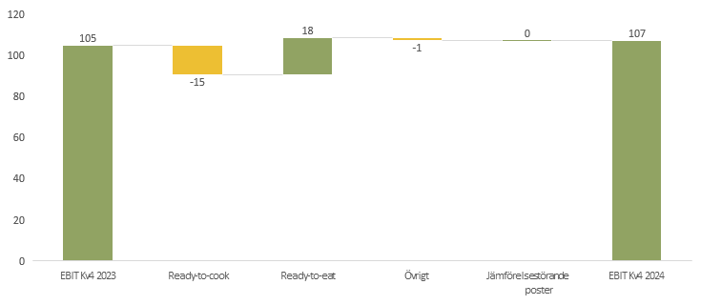
Finansiella poster och skatt
MSEK | Kv4 2024 | Kv4 2023 | 2024 | 2023
Finansiella intäkter | 1 | 2 | 4 | 4
Finansiella kostnader | -46 | -30 | -158 | -128
Finansnetto | -45 | -28 | -155 | -124
Resultat efter finansnetto | 62 | 77 | 354 | 333
Skatt på periodens resultat | -22 | -11 | -80 | -59
Skatt % | -36% | -14% | -23% | -18%
Periodens resultat | 40 | 66 | 275 | 273
Resultat per aktie, SEK | 0,61 | 1,01 | 4,20 | 4,11

Räntebärande nettoskuld (NIBD)
MSEK | Kv4 2024 | Kv4 2023 | 2024 | 2023
Ingående balans NIBD | 1 696 | 1 678 | 1 571 | 1 983
EBITDA | 219 | 206 | 931 | 880
Förändring rörelsekapital | 27 | 87 | -62 | 228
Nettoinvesteringar | -111 | -165 | -367 | -338
Övriga rörelseposter | -8 | -19 | -59 | -99
Operativt kassaflöde | 127 | 109 | 443 | 671
Betalda finansiella poster, netto | -45 | -29 | -157 | -132
Betald inkomstskatt | -19 | 23 | -79 | -54
Utdelning | - | - | -150 | -75
Förvärv och avyttring av verksamhet/tillgång | -267 | -40 | -453 | 126
Övriga poster¹⁾ | -36 | 44 | 33 | -124
Minskning (+) / ökning (-) i NIBD | -239 | 107 | -364 | 412
Utgående balans NIBD | 1 935 | 1 571 | 1 935 | 1 571
1) Övriga poster inkluderar i huvudsak valutakurseffekter och nettoförändring leasingtillgångar.

Finansiella mål | Kv4 2024 | Kv4 2023 | 2024 | 2023 | Mål
Nettoomsättning¹⁾ |  |  | 5% | 7% | 5–7%
Rörelsemarginal | 3,4% | 3,5% | 3,9% | 3,5% | >6%
EBIT/kg | 1,55 | 1,54 | 1,82 | 1,69 | >3 SEK
ROCE | 11,8% | 11,0% | 11,8% | 11,0% | >15%
NIBD/EBITDA | 2,1x | 1,8x | 2,1x | 1,8x | <2,5x
1) Mål för nettoomsättning och utdelning mäts och följs upp på årsbasis.
För definition av nyckeltal, se sidan 22

Översikt – Segmentsrapportering och nyckeltal
 | Ready-to-cook ¹⁾ |  | Ready-to-eat ²⁾ |  | Övrigt ³⁾ |  | Koncernen
MSEK om inget annat anges | Kv4 2024 | Kv4 2023 | Kv4 2024 | Kv4 2023 | Kv4 2024 | Kv4 2023 | Kv4 2024 | Kv4 2023
Nettoomsättning | 2 399 | 2 278 | 644 | 600 | 127 | 134 | 3 170 | 3 011
EBITDA | 153 | 161 | 56 | 36 | 10 | 9 | 219 | 206
Avskrivningar materiella anläggningstillgångar | -84 | -75 | -16 | -14 | -6 | -4 | -106 | -93
EBITA | 69 | 86 | 40 | 22 | 4 | 6 | 113 | 114
Avskrivningar immateriella anläggningstillgångar | -9 | -10 | - | - | - | - | -9 | -10
Rörelseresultat (EBIT) | 63 | 77 | 40 | 22 | 4 | 6 | 107 | 105
EBITDA marginal, % | 6,4% | 7,1% | 8,7% | 6,0% | 8,2% | 7,1% | 6,9% | 6,9%
EBITA marginal, % | 2,9% | 3,8% | 6,2% | 3,7% | 3,3% | 4,2% | 3,6% | 3,8%
EBIT marginal, % | 2,6% | 3,4% | 6,2% | 3,7% | 3,4% | 4,2% | 3,4% | 3,5%
Jämförelsestörande poster⁴⁾ | - | - | - | - | - | - | - | -
Justerad EBITDA⁴⁾ | 153 | 161 | 56 | 36 | 10 | 9 | 219 | 206
Justerad EBIT⁴⁾ | 63 | 77 | 40 | 22 | 4 | 6 | 107 | 105
Justerad EBITDA marginal, %⁴⁾ | 6,4% | 7,1% | 8,7% | 6,0% | 8,2% | 7,1% | 6,9% | 6,9%
Justerad EBIT marginal, %⁴⁾ | 2,6% | 3,4% | 6,2% | 3,7% | 3,4% | 4,2% | 3,4% | 3,5%
Sysselsatt kapital |  |  |  |  |  |  | 4 337 | 4 024
Avkastning på sysselsatt kapital |  |  |  |  |  |  | 11,8% | 11,0%
Kycklingvolym, grillvikt⁵⁾ |  |  |  |  |  |  | 69 057 | 68 361
Nettoomsättning/kg |  |  |  |  |  |  | 45,9 | 44,0
EBIT/kg⁵⁾ |  |  |  |  |  |  | 1,55 | 1,54
Nettoomsättning fördelning
Sverige | 640 | 564 | 173 | 169 | 41 | 38 | 854 | 771
Danmark | 446 | 448 | 341 | 311 | 35 | 45 | 821 | 803
Norge | 445 | 412 | 103 | 107 | 9 | 7 | 558 | 526
Irland | 639 | 664 | 4 | 3 | 33 | 34 | 675 | 702
Finland | 224 | 189 | 23 | 10 | 9 | 9 | 256 | 209
Litauen | 5 | - | - | - | - | - | 5 | -
Total nettoomsättning per land | 2 399 | 2 278 | 644 | 600 | 127 | 134 | 3 170 | 3 011
Dagligvaruhandel | 1 804 | 1 712 | 172 | 156 | 5 | 5 | 1 981 | 1 873
Export | 185 | 171 | 134 | 102 | 51 | 47 | 370 | 319
Restaurang och Storhushåll | 228 | 214 | 284 | 299 | 1 | 3 | 513 | 516
Industri / Övrigt | 183 | 181 | 54 | 43 | 70 | 79 | 306 | 302
Total nettoomsättning säljkanaler | 2 399 | 2 278 | 644 | 600 | 127 | 134 | 3 170 | 3 011
Kylda | 1 973 | 1 803
Frysta | 426 | 475
Total nettoomsättning produkt typ | 2 399 | 2 278
Skador med frånvaro (LTI) per miljon arbetade timmar ⁶⁾ | 25,6 | 22,9 | 22,1 | 26,1 |  |  | 25,1 | 23,3
Antibiotikaanvändning (% av behandlade flockar) ⁶⁾ | 4,6 | 6,2 |  |  |  |  | 4,6 | 6,2
Djuromsorgsindikator (fotpoäng) ⁶⁾ | 8,4 | 4,9 |  |  |  |  | 8,4 | 4,9
CO₂ utsläpp (g CO₂e/kg produkt⁶⁾ |  |  |  |  |  |  | 73,2 | 80,7
Kritiska reklamationer | 0 | 0 | 0 | 0 |  |  | 0 | 0
Fodereffektivitet (kg foder/levande vikt) | 1,49 | 1,49 |  |  |  |  | 1,49 | 1,49
Ready-to-cook – Nettoomsättning och EBIT marginal |  | Ready-to-eat – Nettoomsättning och EBIT marginal
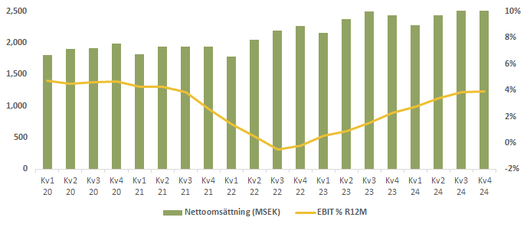 |  | 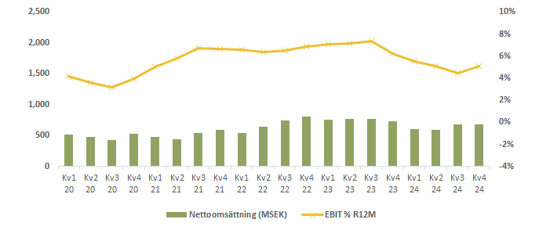
1) Inkluderar foder i Irland, kläckning i Sverige. Nettoomsättning för segmentet Ready-to-cook omfattar den externa försäljningen.
2) Nettoomsättningen för segmentet Ready-to-eat omfattar den externa försäljningen. Operativt resultat för segmentet inkluderar det integrerade resultatet för koncernen utan interna vinstpåslag.
3) Övrigt består av Ingredienser och koncerngemensamma kostnader, se not 2 för definition av Övrigt.
4) Justerad för jämförelsestörande poster, se not 5.
5) Tidigare redovisade siffror visade levande vikt, ton. Historiska data konverterad med en faktor 0,72.
6) Jämförelsetalen har justerats jämfört med tidigare publicerade resultat.

För definition av nyckeltal, se sidan 22.
.
Hållbarhetsresultat
Fokusområden och utveckling
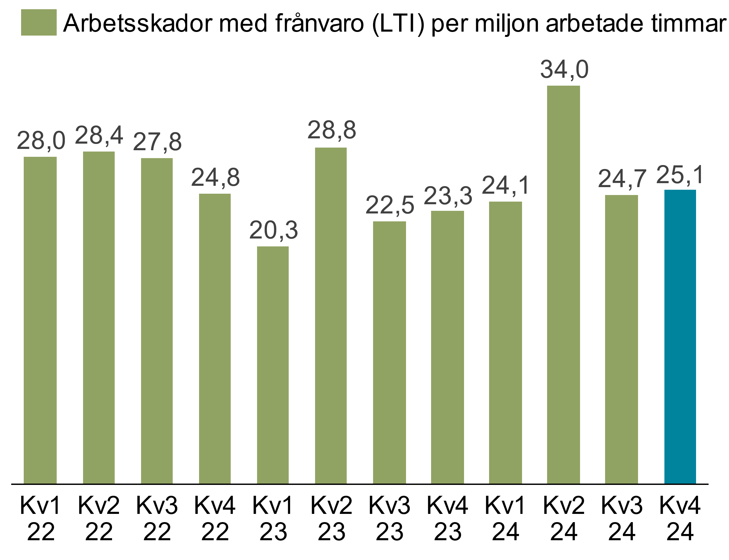
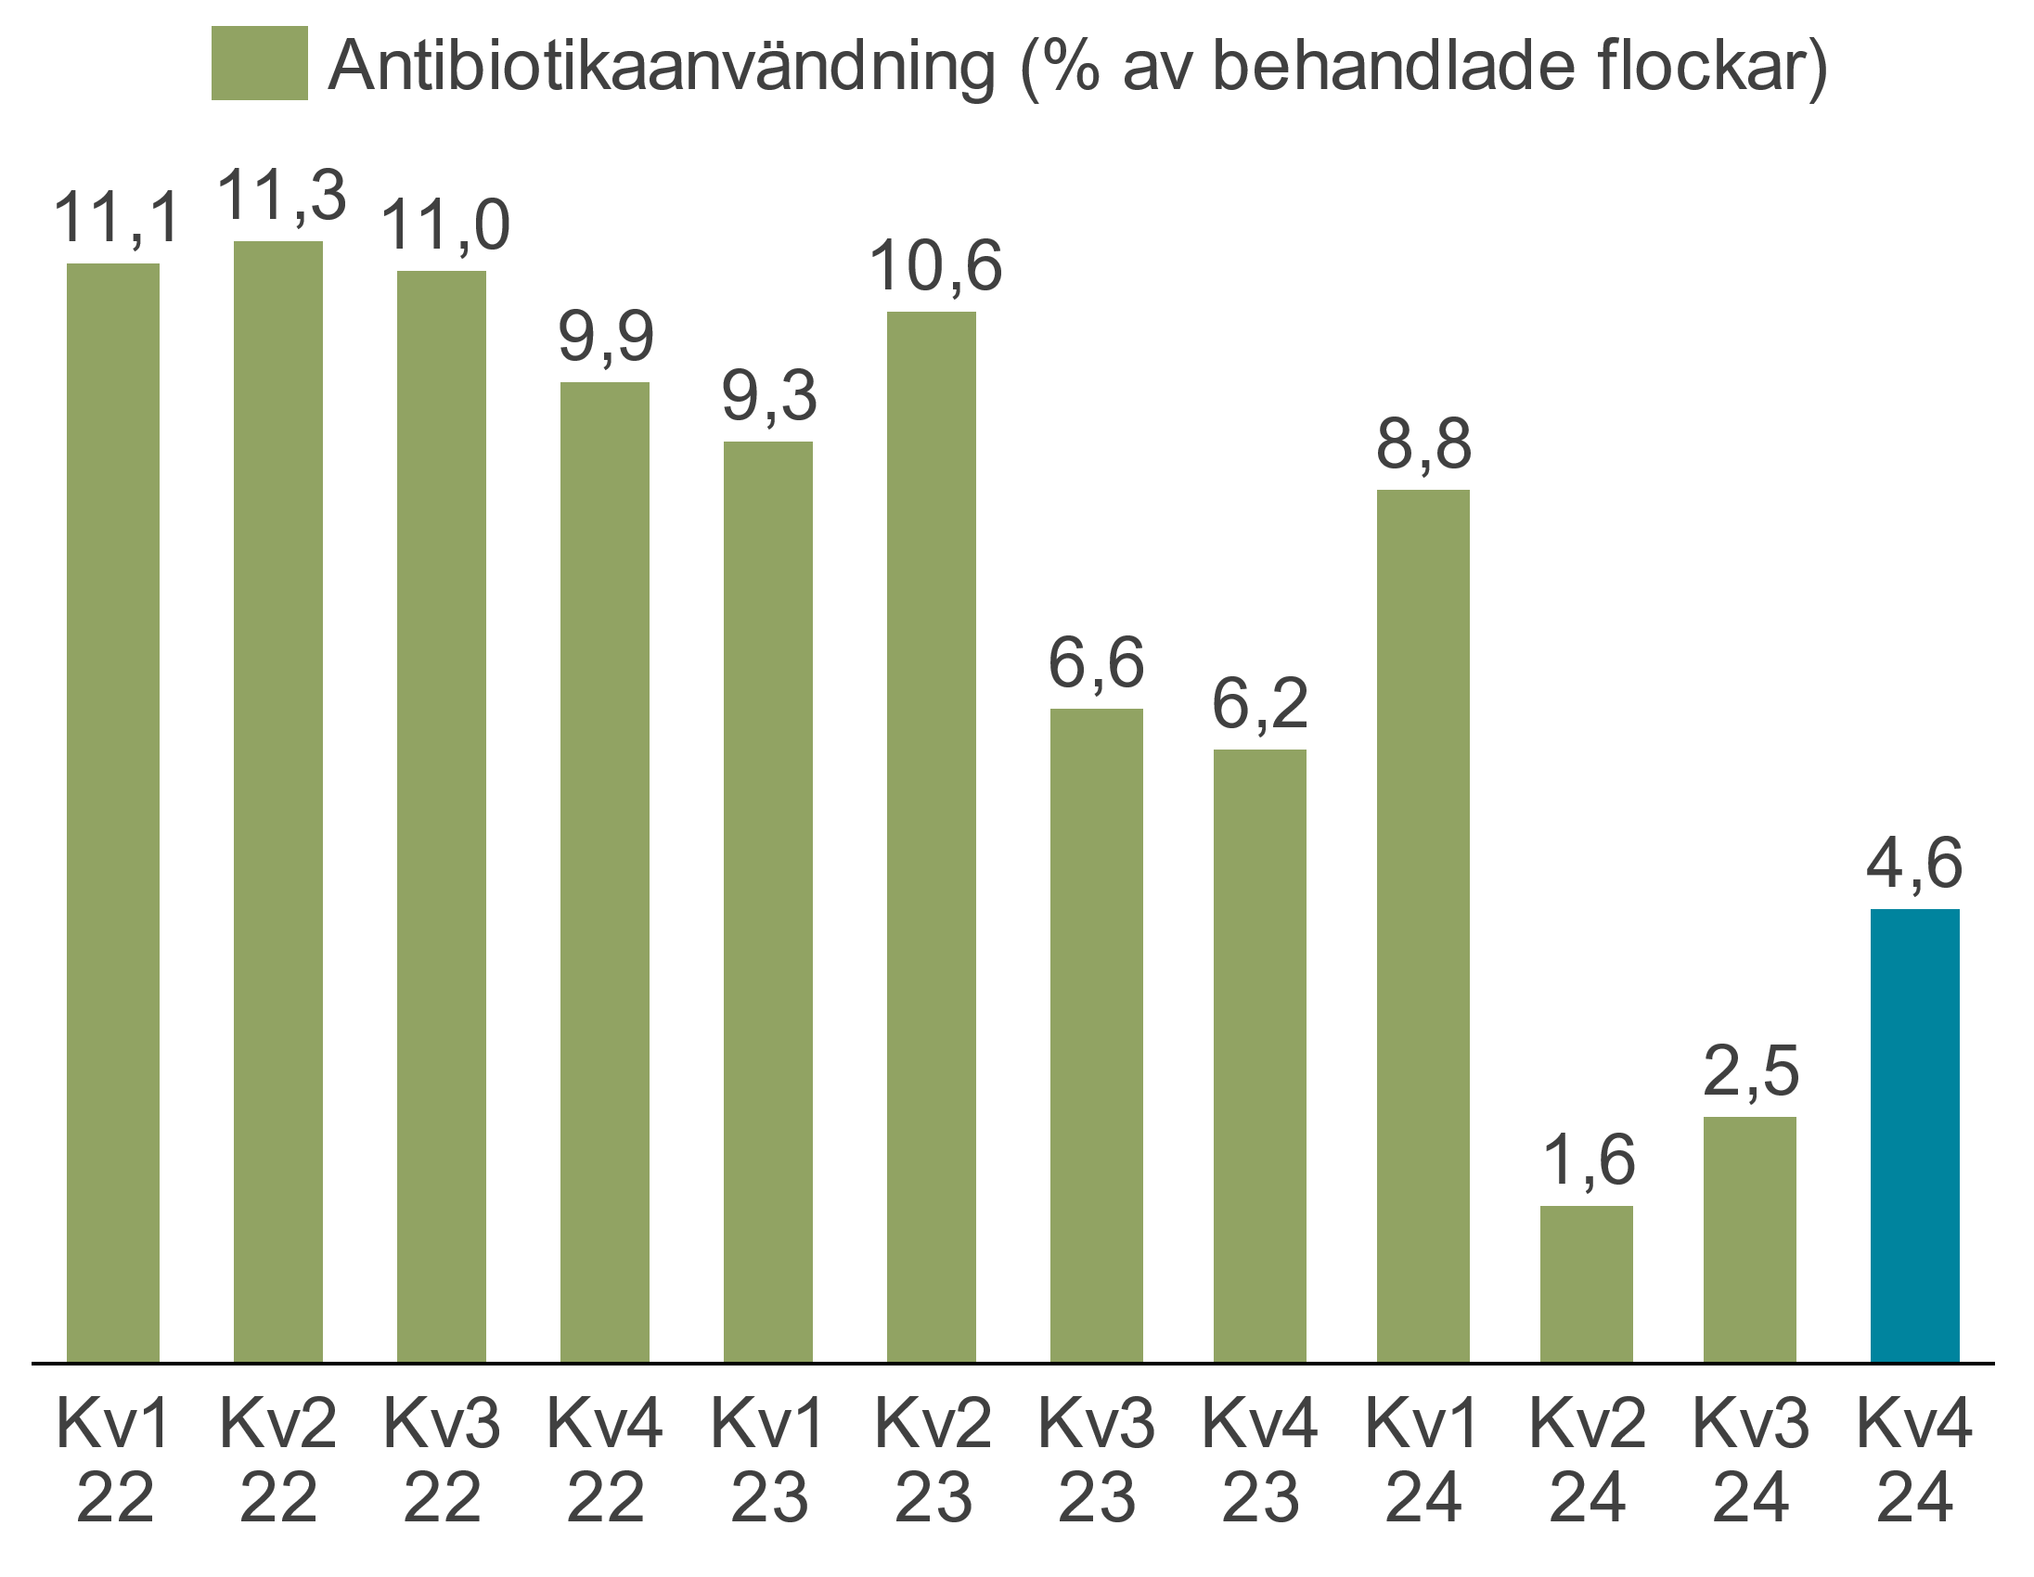
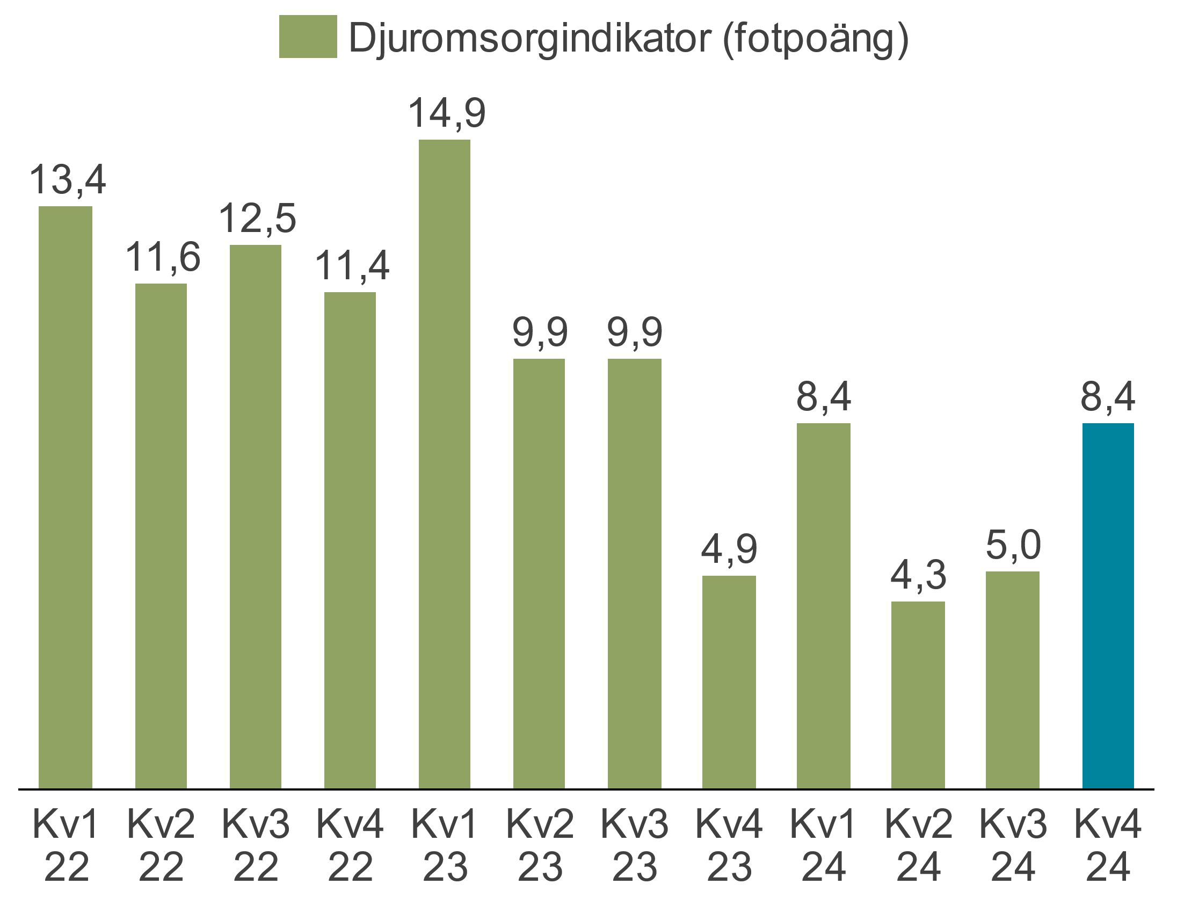
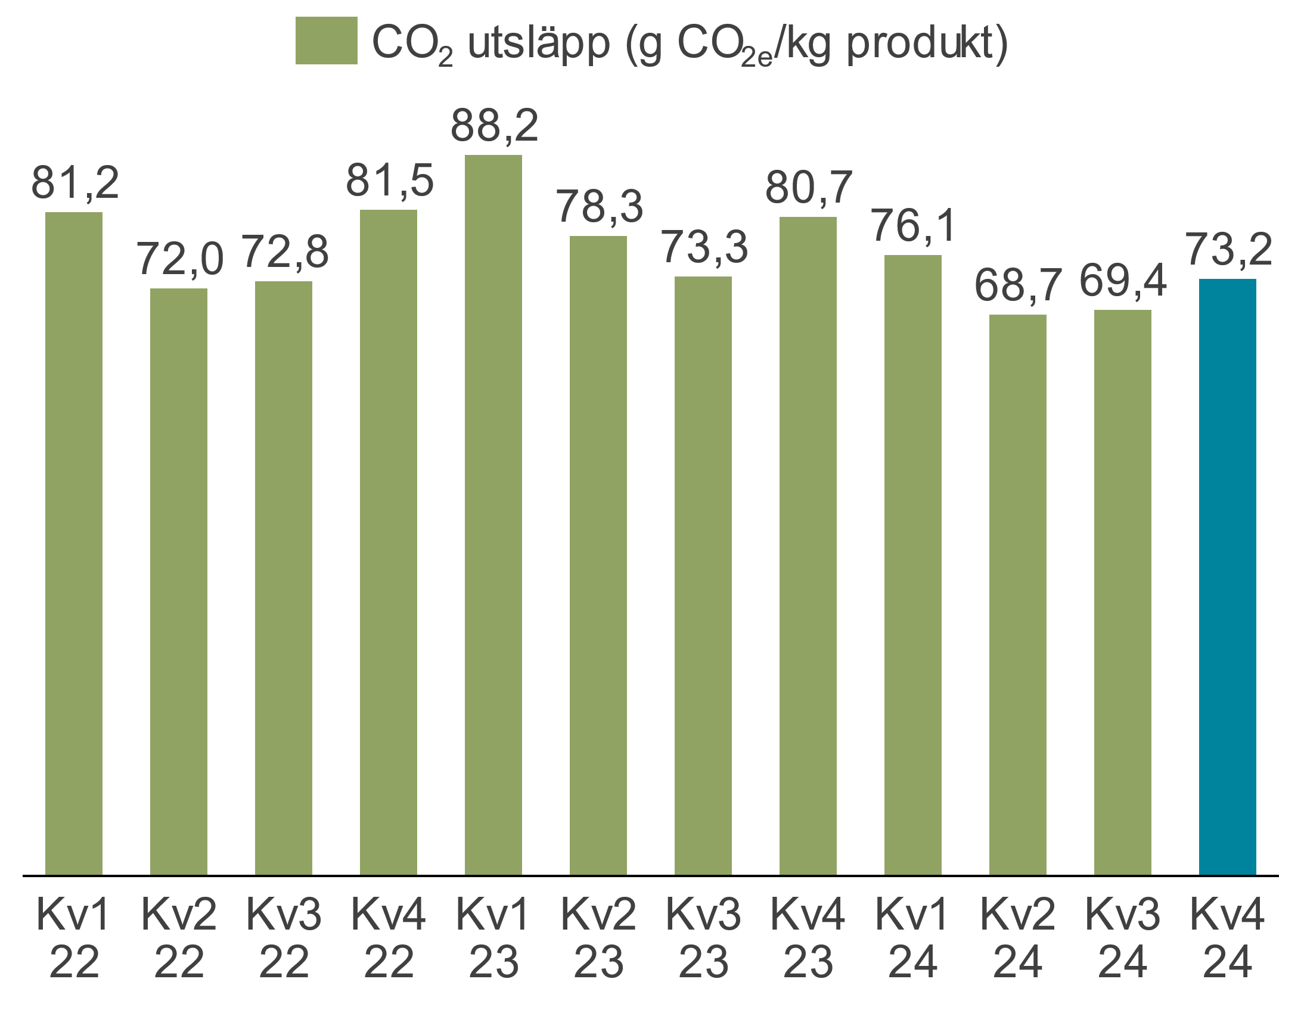
Scandi Standard vill att kyckling ska vara en del av lösningen i framtidens livsmedelssystem. Genom att erbjuda hälsosamma och innovativa kycklingprodukter som produceras på ett ansvarsfullt och resurseffektivt sätt bidrar Scandi Standard till en hållbar livsmedelsproduktion. Förväntningar och krav från olika intressenter avseende Scandi Standards hållbarhetsarbete ökar, och kopplas i allt större utsträckning till koncernens verksamhets- och resultatutveckling. Scandi Standards ambition är att vara ledande inom hållbarhet i den globala kycklingindustrin.
Fjärde kvartalet och helår 2024
- Under det fjärde kvartalet 2024 uppgick antalet arbetsskador med frånvaro per miljon arbetade timmar till 25,1. Det är 8 procent högre än motsvarande kvartal föregående år och överskrider årets målsättning på 22,5. Ökningen jämfört med föregående år drivs av RTC-segmentet, där Norges två arbetsskador med frånvaro haft en betydande påverkan. Det högre resultatet på årsbasis är kopplat till ett större tillbud i vår fabrik i Aars samt en generellt högre olycksfrekvens under året i den danska verksamheten. Det systematiska arbetet med arbetsmiljö är fortsatt högsta prioritet och ständiga förbättringar görs på alla Scandi Standards anläggningar och följs regelbundet upp av koncernledningen. Värt att notera är att årets mål har nåtts i Irland, Sverige och Finland.
- Under det fjärde kvartalet 2024 har antibiotikaanvändningen i koncernen varit 4,6 procent behandlade flockar, vilket är en förbättring med 26 procent jämfört med samma kvartal föregående år. I de nordiska länderna har användningen varit försumbar. Resultatet är mycket lågt i en internationell jämförelse, vår uppskattning är att den genomsnittliga europeiska antibiotikaanvändningen för kycklinguppfödning ligger mellan 40–60 procent. De stora förbättringarna under fjärde kvartalet är ett resultat av fortsatt goda irländska resultat, där man arbetat systematiskt i hela värdekedjan. Framför allt har kvaliteten på de dagsgamla kycklingarna förbättrats tillsammans med hanteringen under de första 48 timmarna.
- Fotpoäng är en ledande branschindikator för djuromsorg, en låg poäng motsvarar god fothälsa och poäng under 15–20 är bra i en internationell jämförelse. Resultatet för fjärde kvartalet 2024 uppgick till 8,4 poäng vilket motsvarar en försämring med 71 procent jämfört med motsvarande kvartal 2023, då resultatet var 4,9. Fjärde kvartalet 2023 var lägre jämfört med övriga kvartal, och helårsresultatet 2023 uppgick till 9,9. Anledningen till fjärde kvartalets relativa försämring beror främst på tillfälliga utmaningar Irland haft med sjukdomen koccosidier. Trots utmaningarna under fjärde kvartalet har Scandi Standard och främst den irländska verksamheten en positiv utveckling över tid. Detta beror på ett antal olika faktorer såsom fodersammansättning och fokus på förbättringar i ströbädden.
- Att minska klimatpåverkan både i den egna verksamheten och i värdekedjan är en viktig prioritet för Scandi Standard. Resultatet för fjärde kvartalet avseende koldioxidintensitet i den egna verksamheten var 73,2 g CO_{2e} / kg produkt vilket är nio procent lägre än föregående år. Förbättringen är delvis driven av uppdaterade emissionsfaktorer som reflekterar en allmän sänkning av koldioxidutsläpp från de nationella elnäten och en övergång från propan till fjärrvärme i den norska verksamheten.
- Kritiska reklamationer är fortsatt på en mycket låg nivå och under det fjärde kvartalet 2024 har inga kritiska reklamationer rapporterats.
Nya klimatmål godkända av Science Based Targets initiative (SBTi)
Scandi Standards klimatmål har blivit godkända av SBTi enligt både de nya riktlinjerna för skogs- och jordbrukssektorn (FLAG) och Net-Zero standarden. Målen är en viktig del av Scandi Standards långsiktiga åtagande att minska vår klimatpåverkan och bidra till en minskad global uppvärmning enligt Parisavtalet. För att bidra till att möta de globala utmaningarna inom klimatområdet har Scandi Standard satt upp ambitiösa klimatmål, dessa godkändes av SBTi för första gången under våren 2023. I linje med nya krav så har målen nu uppdaterats och stärkts ytterligare och SBTi har validerat att de vetenskapligt baserade målen för minskning av växthusgasutsläpp som lämnats in av Scandi Standard överensstämmer med SBTi Corporate Net-Zero Standard och SBTi Forest, Land and Agriculture Guidance. Målen visar Scandi Standards ambition att minska utsläppen fram till 2030 (42% för scope 1–2; 30,3% för scope 3) respektive 2050 (90% för scope 1–2; 72% för scope 3).
Hållbarhetsöversikt | Kv4 2024 | Kv4 2023 | Δ | 2024 | 2023 | Δ | Mål 2024
Arbetsskador med frånvaro (LTI) per miljon arbetade timmar | 25,1 | 23,3 | 8% | 27,0 | 23,8 | 13% | 22,5
Antibiotikaanvändning (% av behandlade flockar)²⁾ | 4,6 | 6,2 | -26% | 4,4 | 8,1 | -46% | 7,2
Djuromsorgsindikator (fotpoäng)²⁾ | 8,4 | 4,9 | 71% | 6,5 | 9,9 | -34% | 9,8
CO₂ utsläpp (g CO_{2e}/kg produkt)¹⁾ | 73,2 | 80,7 | -9% | 71,8 | 80,1 | -10% | 72,6
Kritiska reklamationer | 0 | 0 | - | 0 | 0 | - | 0
Fodereffektivitet (kg foder/levande vikt) | 1,49 | 1,49 | 0% | 1,49 | 1,50 | -1% | 1,49
1) De rapporterade siffrorna för koldioxidutsläpp har justerats tillbaka till och med 2021 i enlighet med Scandi Standards omräkningspolicy på grund av en förändring i omfattning som överstiger fem procent. I tillägg har siffrorna för första och andra kvartalet 2024 justerats jämfört med tidigare publicerade resultat. Därtill har jämförelsesiffrorna justerats jämfört med tidigare publicerade resultat.
För definition av nyckeltal, se sidan 22.

Segment: Ready-to-cook

MSEK | Kv4 2024 | Kv4 2023 | Δ | 2024 | 2023
Nettoomsättning | 2 399 | 2 278 | 5% | 9 923 | 9 577
EBITDA | 153 | 161 | -5% | 707 | 605
Avskrivningar materiella anläggningstillgångar | -84 | -75 | 12% | -305 | -299
EBITA | 69 | 86 | -20% | 402 | 306
Avskrivningar immateriella anläggningstillgångar | -9 | -10 | -5% | -37 | -45
Rörelseresultat (EBIT) | 63 | 77 | -19% | 368 | 261
EBITDA marginal, % | 6,4% | 7,1% | -0,7ppt | 7,1% | 6,3%
EBITA marginal, % | 2,9% | 3,8% | -0,9ppt | 4,1% | 3,2%
EBIT marginal, % | 2,6% | 3,4% | -0,8ppt | 3,7% | 2,7%
Jämförelsestörande poster¹⁾ | - | - | - | - | 8
Justerad EBITDA¹⁾ | 153 | 161 | -5% | 707 | 597
Justerad EBIT¹⁾ | 63 | 77 | -19% | 368 | 253
Justerad EBITDA marginal %¹⁾ | 6,4% | 7,1% | -0,7ppt | 7,1% | 6,2%
Justerad EBIT marginal, %¹⁾ | 2,6% | 3,4% | -0,8ppt | 3,7% | 2,6%
Skador med frånvaro (LTI) per miljon arbetade timmar ²⁾ | 25,6 | 22,9 | 12% | 27,9 | 25,4
Djuromsorgsindikator | 8,4 | 4,9 | 71% | 6,5 | 9,9
Kritiska reklamationer | 0 | 0 | - | 0 | 0
1) Justerad för jämförelsestörande poster, se not 5.
2) Jämförelsetalen har justerats jämfört med tidigare publicerade resultat.

För definition av nyckeltal, se sidan 22.

Nettoomsättningen inom segmentet Ready-to-cook (RTC) ökade med 5 procent från 2 278 MSEK till 2 399 MSEK. Ökningen var framför allt driven av ökad försäljning i säljkanalen Dagligvaruhandel, men även Restaurang och Storhushåll samt Export växte i jämförelse med motsvarande kvartal föregående år. I konstant valuta ökade nettoomsättningen med 5 procent, främst drivet av försäljningsmix.
Samtliga länder bidrog till den ökade nettoomsättningen, utom Irland där nettoomsättningen minskade med 4 procent jämfört med motsvarande period föregående år.
Försäljningen av kylda produkter ökade i kvartalet på de flesta marknader och växte med 9 procent medan frysta produkter minskade med 10 procent.

Ready-to-cook: Förändring i EBIT Kv4 2023 – Kv4 2024 (MSEK)
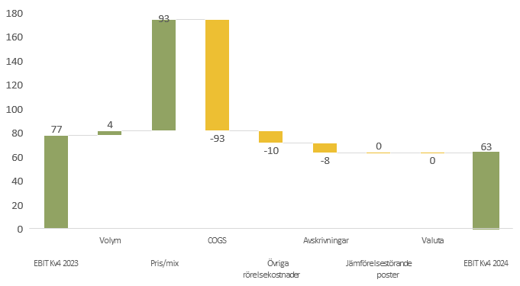

Rörelseresultatet (EBIT) för Ready-to-cook minskade med 15 MSEK till 63 (77) MSEK. Rörelsemarginalen (EBIT-marginal) uppgick till 2,6 (3,4) procent.
Volymtillväxten hade en positiv effekt på rörelseresultatet i kvartalet. Segmentet har haft en stark utveckling med positiv försäljningsmix på samtliga marknader trots att priset på flertalet marknader minskat till följd av lägre kostnader på insatsvaror. Segmentets resultat belastades negativt i kvartalet av kostnader kopplat till uppstarten av verksamheten i Litauen.
Övriga rörelsekostnader ökade i kvartalet, primärt drivet ökade marknadsinvesteringar medan ökningen gällande avskrivningarna drevs av aktivering av det nya affärssystemet.
Inga jämförelsestörande poster har redovisats under fjärde kvartalet 2024.
Arbetsskador som leder till frånvaro (LTI) uppgick till 25,6 (22,9) per miljon arbetade timmar inom segmentet Ready-to-cook under fjärde kvartalet, vilket är en försämring med 12 procent jämfört med motsvarande kvartal föregående år. Försämringen beror på en högre olycksfrekvens framför allt i den svenska och norska Ready.to.cook verksamheten jämfört med motsvarande kvartal föregående året.
Inga kritiska reklamationer rapporterades inom segmentet Ready-to-cook under fjärde kvartalet.

Nettoomsättning per land, produkttyp och säljkanal. Förändring jämfört med motsvarande kvartal föregående år inom parentes
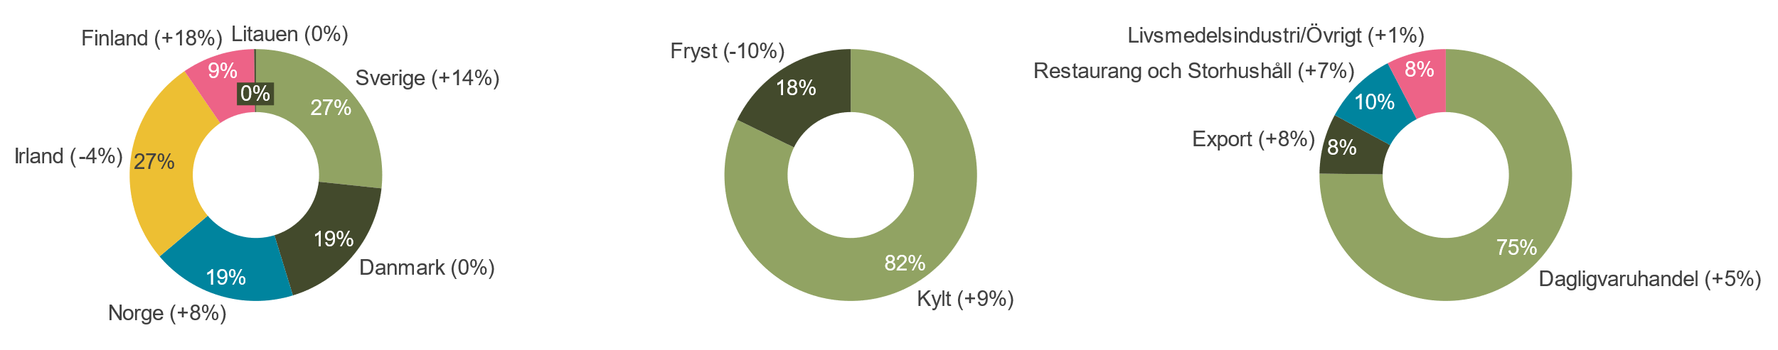
Segment Ready-to-cook (RTC): Utgör koncernens största produktsegment och omfattar produkter som är kylda eller frysta, som inte har tillagats. Det kan vara helfågel, styckade produktdetaljer, urbenade och kryddade eller marinerade produkter. Försäljning sker främst via säljkanalerna Dagligvaruhandeln samt Restaurang och Storhushåll, på både inhemska marknader och exportmarknader. I segmentet ingår produktionsanläggningar för RTC i alla sex länder, foderverksamheten på Irland, produktion av konsumentägg i Norge och kläckeriverksamhet i Sverige. Nettoomsättning för segmentet RTC omfattar den externa försäljningen.

Segment: Ready-to-eat

MSEK | Kv4 2024 | Kv4 2023 | Δ | 2024 | 2023
Nettoomsättning | 644 | 600 | 7% | 2 601 | 2 873
EBITDA | 56 | 36 | 55% | 206 | 215
Avskrivningar materiella anläggningstillgångar | -16 | -14 | 13% | -59 | -57
EBITA | 40 | 22 | 82% | 148 | 158
Avskrivningar immateriella anläggningstillgångar | - | - | - | - | -
Rörelseresultat (EBIT) | 40 | 22 | 82% | 148 | 158
EBITDA marginal, % | 8,7% | 6,0% | 2,7ppt | 7,9% | 7,5%
EBITA marginal, % | 6,2% | 3,7% | 2,5ppt | 5,7% | 5,5%
EBIT marginal, % | 6,2% | 3,7% | 2,5ppt | 5,7% | 5,5%
Jämförelsestörande poster¹⁾ | - | - | - | - | -
Justerad EBITDA¹⁾ | 56 | 36 | 55% | 206 | 215
Justerad EBIT¹⁾ | 40 | 22 | 82% | 148 | 158
Justerad EBITDA marginal %¹⁾ | 8,7% | 6,0% | 2,7ppt | 7,9% | 7,5%
Justerad EBIT marginal, %¹⁾ | 6,2% | 3,7% | 2,5ppt | 5,7% | 5,5%
Skador med frånvaro (LTI) per miljon arbetade timmar | 22,1 | 26,1 | -15% | 21,1 | 13,5
Kritiska reklamationer | 0 | 0 | - | 0 | 0
1) Justerad för jämförelsestörande poster, se not 5.

För definition av nyckeltal, se sidan 22.

Nettoomsättningen inom segmentet Ready-to-eat (RTE) ökade med 7 procent från 600 MSEK till 644 MSEK, främst drivet av ökade försäljningsvolymer. Även i konstant valuta ökade nettoomsättningen med 7 procent.
Nettoomsättningen i Danmark ökade med 10 procent, och stod för 53 procent av den totala omsättningen inom segmentet. Nettoomsättningen i Finland ökade med 125 procent drivet av förvärvet av produktionsanläggningen i Honkajoki i det fjärde kvartalet 2023.
Nettoomsättningen inom säljkanalen Dagligvaruhandel ökade med 10 procent och stod för 27 procent av nettoomsättningen inom segmentet.
Nettoomsättningen inom Export ökade med 32 procent, drivet av riktad försäljning till nya kunder vilket vägt upp en del av volymtappet inom Restaurang och Storhushåll. Arbetet med att bygga upp orderboken fortsätter och vi ersätter gradvis förlorad volym med nya lönsamma affärer.
Restaurang och Storhushåll minskade nettoomsättningen med 5 procent jämfört med samma period föregående år.

Ready-to-eat: Förändring i EBIT Kv4 2023 – Kv4 2024 (MSEK)
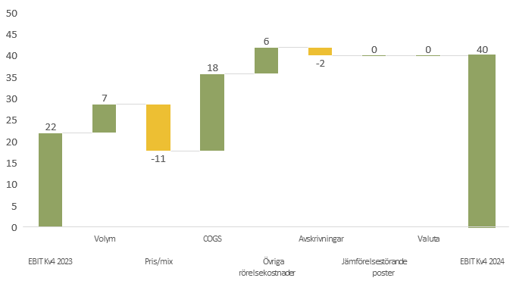

Rörelseresultatet (EBIT) för Ready-to-eat ökade med 18 MSEK till 40 (22) MSEK, motsvarande en rörelsemarginal (EBIT marginal) om 6,2 (3,7) procent.
Det högre rörelseresultatet drevs av ökande volymer. I perioden har det skett viss prisjustering nedåt framför allt drivet av produktmix vilket i sin helhet kompenseras av minskade kostnader för kostnad såld vara (COGS).
Övriga rörelsekostnader minskade jämfört med samma period föregående år primärt drivet av en mindre resursallokering.
Inga jämförelsestörande poster har redovisats under fjärde kvartalet 2024.
Arbetsskador som leder till frånvaro (LTI) uppgick till 22,1 (26,1) per miljon arbetade timmar inom segmentet Ready-to-eat under fjärde kvartalet. Förbättringen drevs av Sverige och beror i huvudsak på fler antalet arbetade timmar.
Inga kritiska reklamationer rapporterades inom segmentet Ready-to-eat under fjärde kvartalet.

Nettoomsättning per land och säljkanal. Förändring jämfört med motsvarande kvartal föregående år inom parentes
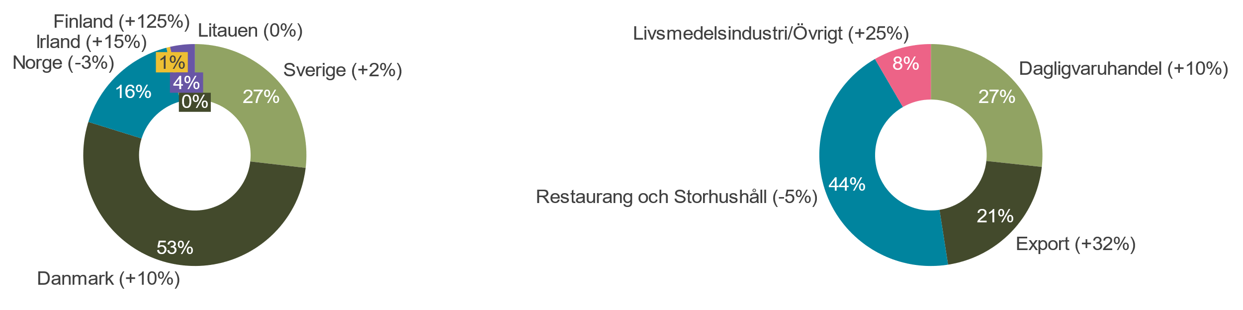
Segment Ready-to-eat (RTE): Utgörs av produkter som har tillagats vilket innebär att de kan konsumeras direkt eller efter uppvärmning. Produkterna inkluderar allt ifrån grillade och styckade kycklingfiléer med olika kryddningar till nuggets. Försäljningen sker främst inom säljkanalerna Dagligvaruhandel och Restaurang och Storhushåll, och en del av produktionen exporteras. I segmentet ingår fyra egna produktionsanläggningar för RTE i Sverige, Danmark, Norge och Finland, kombinerat med tredjepartsproduktion. Nettoomsättningen för segmentet RTE omfattar den externa försäljningen. Operativt resultat för segmentet RTE inkluderar det integrerade resultatet för koncernen utan interna vinstpåslag.

Övrigt

Ingredienser
Nettoomsättningen för Ingredienser uppgick i kvartalet till 127 (134) MSEK och rörelseresultatet (EBIT) uppgick till 9 (10) MSEK. Det minskade rörelseresultatet (EBIT) förklaras av lägre marknadspriser och en delvis förändrad mix av produkter inom verksamheten för Ingredienser.

Koncerngemensamma kostnader
Koncerngemensamma kostnader om -5 (-4) MSEK ingick i koncernens rörelseresultat (EBIT) för kvartalet.

Personal
Medelantalet anställda uppgick under det fjärde kvartalet 2024 till 3 414 (3 163) och för helåret till 3 366 (3 204).

Genomsnittliga valutakurser
 | 2024–12 | 2023–12
DKK/SEK | 1,53 | 1,54
NOK/SEK | 0,98 | 1,01
EUR/SEK | 11,43 | 11,48

Koncernens resultat, finansiella ställning och kassaflöde
januari – december 2024

Nettoomsättningen för koncernen uppgick till 13 024 (13 014) MSEK, i konstant valuta ökade nettoomsättningen med 1 procent. Omsättningen till Dagligvaruhandeln ökade med 3 procent medan försäljningen till Restaurang och Storhushåll minskade med 16 procent. Omsättningen till Export ökade under perioden med 16 procent, drivet av mer riktad försäljning inom Ready-to-eat.

Rörelseresultatet (EBIT) för koncernen uppgick till 509 (457) MSEK, vilket motsvarar en rörelsemarginal (EBIT marginal) på 3,9 (3,5) procent.
Rörelseresultatet i segmentet Ready-to-cook uppgick till 368 (261) MSEK vilket innebär en tydlig förbättring, driven av genomförda åtgärder på flera marknader samt en stark efterfrågan.
Rörelseresultatet för Ready-to-eat minskade till 148 (158) MSEK, drivet av minskade försäljnings- och produktionsvolymer som ett resultat av ett avslutat avtal under 2023. Det andra kvartalet föregående år påverkades också positivt med 11 MSEK kopplat till utbetalning av en försäkringsersättning.
För Övrig verksamhet minskade resultatet jämfört med föregående år till följd av lägre marknadspriser inom verksamheten för Ingredienser samt ökade koncerngemensamma kostnader.

Finansnettot för koncernen uppgick till -155 (-124) MSEK. Ränteintäkterna från räntebärande fordringar uppgick till MSEK 4 (4) Räntekostnaderna för de räntebärande skulderna uppgick till -75
(-70) MSEK. I tillägg består finansnettot av räntekostnader för leasing om -12 (-12) MSEK samt valutakurseffekter/övriga poster om -72 (-46) MSEK där valutakurser och engångskostnader till exempel för refinansiering utgör 20 MSEK av förändringen mot föregående år

Skattekostnaden för koncernen uppgick till -80 (-59) MSEK motsvarande en effektiv skattesats på cirka 23 (18) procent.
Den högre effektiva skattesatsen förklaras av att uppskjuten skatt på underskott i Litauen samt negativa räntenetton i Sverige ej aktiverades men även av mixen av skattesatser mellan olika länder.

Periodens resultat för koncernen ökade till 275 (273) MSEK. Resultat per aktie var 4,20 (4,11) SEK.

Räntebärande nettoskuld (NIBD) för koncernen var 1 935 MSEK, en ökning med 364 MSEK jämfört med den 31 december 2023. Operativt kassaflöde för året uppgick till 443 (671) påverkat av ökade nettoinvesteringar samt ökat rörelsekapital framför allt drivet av minskade leverantörsskulder. Den totala räntebärande nettoskulden påverkades även negativt av utdelning, förvärvet i Litauen samt förvärvet av anläggningen i Jaeren som Scandi Standard tidigare hyrt, men positivt av förändringen av leasingtillgångarna relaterat till förvärvet i Jaeren.

Totalt eget kapital hänförligt till moderbolagets aktieägare per den 31 december 2024 uppgick till 2 611 (2 398) MSEK. Soliditeten uppgick till 35,9 (36,0) procent. Avkastning på eget kapital var 11,0 (11,4) procent.

Det finansiella målet för koncernens rörelsemarginal är att marginalen ska överstiga 6 procent på medellång sikt. Under den senaste tolvmånadersperioden uppgick koncernens rörelsemarginal till 3,9 (3,5) procent, vilket är en förbättring mot 2023 års nivå och ett delmål mot 2027.
Det finansiella målet för koncernens räntebärande nettoskuld i förhållande till EBITDA är <2,5x. Utfallet per den 31 december 2024 var 2,1x (1,8x) vilket är bättre än målintervallet för koncernen.
Det finansiella målet för koncernens nettoomsättning är en årlig genomsnittlig organisk tillväxt (5 årssnitt) på 5-7 procent. Utfallet för den genomsnittliga organiska tillväxten (5 årssnitt) för helåret 2024 var 5 (7) procent, och den organiska tillväxten under 2024 var 1 procent.
Det finansiella målet för avkastning på sysselsatt kapital (ROCE) ska på medellång sikt uppgå till 15 procent. Utfallet för 2024 var 11,8 (11,0) procent.
I tillägg till dessa har koncernen en målsättning för rörelseresultat per processat kg (GW) på >3 SEK/kg. Utfallet för 2024 var 1,82 (1,69) SEK/kg.
Nettoomsättning och rörelseresultat (EBIT)¹⁾
MSEK | 2024 | 2023
Nettoomsättning | 13 024 | 13 014
EBITDA | 931 | 880
Avskrivningar materiella anläggningstillgångar | -388 | -376
EBITA | 543 | 503
Avskrivningar immateriella anläggningstillgångar | -37 | -47
Rörelseresultat (EBIT) | 509 | 457
EBITDA marginal, % | 7,1% | 6,8%
EBITA marginal, % | 4,2% | 3,9%
EBIT marginal, % | 3,9% | 3,5%
Jämförelsestörande poster²⁾ | - | 8
Justerad EBITDA²⁾ | 931 | 871
Justerad EBIT²⁾ | 509 | 449
Justerad EBITDA marginal %²⁾ | 7,1% | 6,7%
Justerad EBIT marginal, %²⁾ | 3,9% | 3,4%
Kycklingvolym, grillvikt ³⁾ | 279 868 | 269 780
EBIT/kg³⁾ | 1,82 | 1,69
1) För specifika förklaringsposter, se not 6.
2) Justerad för jämförelsestörande poster, se not 5.
3) Tidigare redovisade siffror visade levande vikt, ton. Historiska data konverterad med en faktor 0,72.
Förändring i EBIT per segment 2023 – 2024 (MSEK)
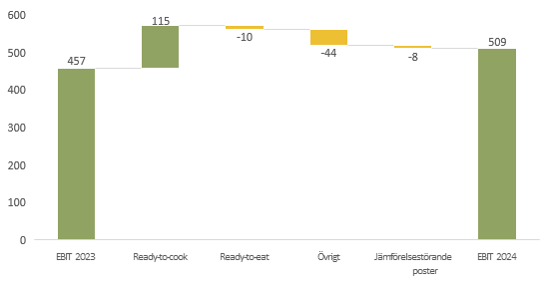
Finansiella poster och skatt
MSEK | 2024 | 2023
Finansiella intäkter | 4 | 4
Finansiella kostnader | -158 | -128
Finansnetto | -155 | -124
Resultat efter finansnetto | 354 | 333
Skatt på periodens resultat | -80 | -59
Skatt % | -23% | -18%
Periodens resultat | 275 | 273
Resultat per aktie, SEK | 4,20 | 4,11
Räntebärande nettoskuld (NIBD)
MSEK | 2024 | 2023
Ingående balans NIBD | 1 571 | 1 983
EBITDA | 931 | 880
Förändring rörelsekapital | -62 | 228
Nettoinvesteringar | -367 | -338
Övriga rörelseposter | -59 | -99
Operativt kassaflöde | 443 | 671
Betalda finansiella poster, netto | -157 | -132
Betald inkomstskatt | -79 | -54
Utdelning | -150 | -75
Förvärv och avyttring av verksamhet | -453 | 126
Övriga poster¹⁾ | 33 | -124
Minskning (+) / ökning (-) i NIBD | -364 | 412
Utgående balans NIBD | 1 935 | 1 571
1) Övriga poster inkluderar i huvudsak valutakurseffekter och nettoförändring leasingtillgångar.
Finansiella mål ⁾ | 2024 | 2023 |  | Mål
Nettoomsättning¹⁾ | 5% | 7% | 5-7%
Rörelsemarginal | 3,9% | 3,5% | >6%
EBIT / kg | 1,82 | 1,69 | >3 SEK
ROCE | 11,8% | 11,0% | >15%
NIBD/ EBITDA | 2,1x | 1,8x | <2,5x

- Mål för nettoomsättning och utdelning mäts och följs upp på årsbasis

För definition av nyckeltal, se sidan 22

Övrig information

Risker och osäkerhetsfaktorer
Scandi Standards risker och osäkerhetsfaktorer beskrivs på sid 32 – 36, sid 62 – 65 samt sid 83 – 113 i årsredovisningen för 2023, som finns tillgänglig på www.scandistandard.com.
Inga övriga risker eller väsentliga förändringar har tillkommit för koncernen eller moderbolaget, jämfört med det som beskrivits i årsredovisningen 2023.
Händelser efter rapportperiodens slut
Scandi Standard förvärvade efter rapportperioden en produktionsanläggning i Oosterwolde, Nederländerna från Tyson Foods. Anläggningen har två av Europas största och mest effektiva produktionslinjer för Ready-to-eat produkter.

Övriga väsentliga händelser
Utdelning
Styrelsen föreslår en utdelning för räkenskapsåret 2024 om 2,50 SEK (2,30) per aktie motsvarande 163 (150) MSEK till årsstämman 2025 baserat på antalet utestående aktier per den 31 december 2024. Föreslagen utdelning motsvarar cirka 59 (57) procent av periodens resultat justerat för jämförelsestörande poster. Scandi Standards utdelningspolicy är att i genomsnitt över tid dela ut cirka 60 procent av årets resultat justerat för jämförelsestörande poster.

Stockholm den 6 februari 2025

Jonas Tunestål
vd och koncernchef

____________________________________________________________________________________________________________________

Denna delårsrapport har inte varit föremål för översiktlig granskning av bolagets bolagsstämmovalda revisor.

Koncernens Resultaträkning
MSEK | Kv4 2024 | Kv4 2023 | 2024 | 2023
Nettoomsättning | 3 170 | 3 011 | 13 024 | 13 014
Övriga rörelseintäkter | 22 | 9 | 42 | 37
Förändring i lager av färdiga  varor och produkter i arbete | 45 | 63 | 7 | -98
Råmaterial och förnödenheter | -1 951 | -1 901 | -7 879 | -8 108
Personalkostnader | -669 | -603 | -2 640 | -2 430
Av- och nedskrivningar | -115 | -102 | -425 | -424
Övriga rörelsekostnader | -398 | -372 | -1 622 | -1 535
Resultat från andelar i intresseföretag | 3 | 1 | 3 | 1
Rörelseresultat | 107 | 105 | 509 | 457
Finansiella intäkter | 1 | 2 | 4 | 4
Finansiella kostnader | -46 | -30 | -158 | -128
Resultat efter finansnetto | 62 | 77 | 354 | 333
Skatt på periodens resultat | -22 | -11 | -80 | -59
Periodens resultat | 40 | 66 | 275 | 273
Varav hänförligt till:
Moderbolagets aktieägare | 40 | 66 | 275 | 269
Innehav utan bestämmande inflytande | - | - | - | 4
Genomsnittligt antal aktier | 65 327 164 | 65 327 164 | 65 327 164 | 65 327 164
Resultat per aktie före utspädning, SEK | 0,61 | 1,01 | 4,20 | 4,11
Resultat per aktie efter utspädning, SEK | 0,61 | 1,01 | 4,20 | 4,11
Antal aktier vid periodens slut | 66 060 890 | 66 060 890 | 66 060 890 | 66 060 890

Koncernens rapport över totalresultatet
MSEK | Kv4 2024 | Kv4 2023 | 2024 | 2023
Periodens resultat | 40 | 66 | 275 | 273
Övrigt totalresultat
Poster som inte kommer att omklassificeras till resultatet:
Aktuariella vinster och förluster i förmånsbaserade pensionsplaner | 4 | -25 | 18 | -15
Skatt på aktuariella vinster och förluster | -1 | 5 | -4 | 3
Summa | 3 | -20 | 14 | -12
Poster som kommer eller kan komma att omklassificeras till resultatet:
Kassaflödessäkringar | 8 | -27 | 4 | -102
Valutakursdifferenser från omräkning av utlandsverksamhet | 39 | -88 | 70 | -38
Resultat från valutasäkring av nettoinvestering i utlandsverksamhet | -2 | 13 | -8 | 4
Skatt hänförlig till poster som kommer att omklassificeras till resultaträkningen | -3 | 5 | -1 | 20
Summa | 41 | -97 | 65 | -116
Övriga totalresultat för perioden, netto efter skatt | 45 | -117 | 79 | -128
Summa totalresultat för perioden | 84 | -52 | 354 | 146
Varav hänförligt till:
Moderbolagets aktieägare | 84 | -51 | 354 | 141
Innehav utan bestämmande inflytande | - | - | - | 4

Koncernens Balansräkning
MSEK | Not | 31 december 2024 | 31 december 2023
TILLGÅNGAR
Anläggningstillgångar
Goodwill |  | 961 | 950
Övriga immateriella tillgångar |  | 991 | 933
Materiella anläggningstillgångar |  | 2 464 | 1 958
Nyttjanderättstillgångar |  | 301 | 373
Andelar i intresseföretag |  | 55 | 51
Överskott i fonderade pensioner |  | 69 | 55
Derivatinstrument finansiella | 3 | - | 7
Derivatinstrument operationella | 3 | - | -
Finansiella anläggningstillgångar | 3 | 8 | 14
Uppskjutna skattefordringar |  | 78 | 82
Summa anläggningstillgångar |  | 4 928 | 4 422
Omsättningstillgångar
Biologiska tillgångar |  | 128 | 121
Varulager |  | 831 | 815
Kundfordringar | 3 | 1 043 | 1 044
Övriga kortfristiga fordringar | 3 | 124 | 112
Förutbetalda kostnader och upplupna intäkter |  | 115 | 130
Derivatinstrument finansiella | 3 | 2 | 3
Derivatinstrument operationella | 3 | - | -
Likvida medel | 3 | 109 | 4
Summa omsättningstillgångar |  | 2 352 | 2 230
SUMMA TILLGÅNGAR |  | 7 279 | 6 652
EGET KAPITAL OCH SKULDER
Eget kapital
Aktiekapital |  | 1 | 1
Övrigt tillskjutet kapital |  | 420 | 571
Reserver |  | 304 | 238
Balanserade vinstmedel |  | 1 886 | 1 588
Eget kapital hänförligt till moderbolagets aktieägare |  | 2 611 | 2 398
Innehav utan bestämmande inflytande |  | - | 0
Summa eget kapital |  | 2 611 | 2 397
Skulder
Långfristiga skulder
Långfristig del av räntebärande skulder | 3 | 1 733 | 1 198
Långfristiga leasingskulder |  | 249 | 311
Derivatinstrument operationella | 3 | 1 | 13
Avsättningar för pensionsförpliktelser |  | 3 | 3
Övriga avsättningar |  | 13 | 12
Uppskjutna skatteskulder |  | 179 | 163
Övriga långfristiga skulder |  | 77 | 73
Summa långfristiga skulder |  | 2 255 | 1 773
Kortfristiga skulder
Kortfristiga leasingskulder |  | 64 | 76
Derivatinstrument operationella | 3 | 13 | 14
Leverantörsskulder | 3 | 1 532 | 1 620
Skatteskulder |  | 45 | 66
Övriga kortfristiga skulder |  | 82 | 18
Upplupna kostnader och förutbetalda intäkter |  | 677 | 688
Summa kortfristiga skulder |  | 2 413 | 2 482
SUMMA EGET KAPITAL OCH SKULDER |  | 7 279 | 6 652

Koncernens rapport över förändringar i eget kapital
 |  | Eget kapital hänförligt till moderbolagets aktieägare
MSEK | Not | Aktie-kapital | Övrigt tillskjutet kapital | Reserver | Balan-serade vinst-medel | Eget kapital hänförligt till moder-bolagets aktieägare | Innehav utan bestäm-mande inflytande | Summa eget kapital
Ingående balans den 1 januari 2023 |  | 1 | 646 | 354 | 1 331 | 2 331 | 2 | 2 334
Årets resultat |  |  |  |  | 269 | 269 | 4 | 273
Övrigt totalresultat för året, netto efter skatt |  |  |  | -116 | -12 | -128 | - | -128
Totalresultat |  |  |  | -116 | 257 | 141 | 4 | 146
Utdelning |  |  | -75 |  |  | -75 |  | -75
Långsiktigt incitamentsprogram (LTIP) |  |  |  |  | 0 | 0 |  | 0
Förändringar avseende innehav utan bestämmande inflytande |  |  |  |  |  |  | -6 | -6
Summa transaktioner med aktieägarna |  | - | -75 | - | 0 | -75 | -6 | -82
Utgående balans den 31 december 2023 |  | 1 | 571 | 238 | 1 588 | 2 398 | 0 | 2 397
Ingående balans den 1 januari 2024 |  | 1 | 571 | 238 | 1 588 | 2 398 | 0 | 2 397
Periodens resultat |  |  |  |  | 275 | 275 |  | 275
Övrigt totalresultat för perioden, netto efter skatt |  |  |  | 65 | 14 | 79 |  | 79
Totalresultat |  | - | - | 65 | 289 | 354 | - | 354
Utdelning |  |  | -150 |  |  | -150 |  | -150
Långsiktigt incitamentsprogram (LTIP) |  |  |  |  | 10 | 10 |  | 10
Summa transaktioner med aktieägarna |  | - | -150 | - | 10 | -140 | - | -140
Utgående balans den 31 december 2024 |  | 1 | 420 | 304 | 1 886 | 2 611 | 0 | 2 611

Koncernens kassaflödesanalys
MSEK | Kv4 2024 | Kv4 2023 | 2024 | 2023
DEN LÖPANDE VERKSAMHETEN
Rörelseresultat | 107 | 105 | 509 | 457
Justeringar för icke kassaflödespåverkande poster | 122 | 106 | 444 | 425
Betalda finansiella poster, netto | -45 | -29 | -157 | -132
Betald inkomstskatt | -19 | 23 | -79 | -54
Kassaflöde från den löpande verksamheten före förändringar i rörelsekapital | 165 | 205 | 717 | 695
Förändringar i varulager och biologiska tillgångar | -45 | -63 | -7 | 95
Förändringar av rörelsefordringar | 123 | 195 | 20 | 40
Förändringar av rörelseskulder | -52 | -45 | -76 | 93
Förändringar i rörelsekapital | 27 | 87 | -62 | 228
Kassaflöde från den löpande verksamheten | 192 | 292 | 654 | 923
INVESTERINGSVERKSAMHETEN
Förvärv och avyttringar av verksamhet/tillgång | -267 | -40 | -453 | -34
Investeringar i nyttjanderättstillgångar | 0 | 0 | -1 | -1
Investeringar i immateriella anläggningstillgångar | -20 | -25 | -85 | -84
Investeringar i materiella anläggningstillgångar | -91 | -140 | -282 | -254
Kassaflöde från investeringsverksamheten | -377 | -206 | -821 | -373
FINANSIERINGSVERKSAMHETEN
Nyupptagna lån | 240 | - | 1 928 | 184
Återbetalning lån | - | -273 | -1 381 | -561
Förändring checkkredit | -9 | 19 | -19 | 16
Utbetalningar avseende amortering av leasingskulder | -18 | -23 | -80 | -100
Utdelning | - | - | -150 | -75
Övrigt | 4 | -3 | -26 | -18
Kassaflöde från finansieringsverksamheten | 216 | -279 | 271 | -554
Periodens kassaflöde | 31 | -194 | 104 | -4
Likvida medel vid periodens början | 76 | 193 | 4 | 3
Kursdifferens i likvida medel | 1 | 6 | 1 | 6
Periodens kassaflöde | 31 | -194 | 104 | -4
Likvida medel vid periodens slut | 109 | 4 | 109 | 4

Moderbolagets resultaträkning
MSEK | Kv4 2024 | Kv4 2023 | 2024 | 2023
Nettoomsättning | - | - | - | -
Rörelsekostnader | 0 | 0 | 0 | 0
Rörelseresultat | 0 | 0 | 0 | 0
Finansnetto | 3 | 0 | 200¹⁾ | -1
Resultat efter finansnetto | 3 | 0 | 199 | -1
Koncernbidrag | 0 | 0 | 0 | 0
Skatt på periodens resultat | 0 | 0 | - | -
Periodens resultat  ¹⁾Avser i huvudsak utdelning från dotterbolag | 3 | 0 | 200 | -1

Moderbolagets rapport över totalresultatet
MSEK | Kv4 2024 | Kv4 2023 | 2024 | 2023
Periodens resultat | 3 | 0 | 200 | -1
Övriga totalresultat för perioden, netto efter skatt | - | - | - | -
Summa totalresultat för perioden | 3 | 0 | 200 | -1

Moderbolagets balansräkning
MSEK | Not | 31 december 2024 | 31 december 2023
TILLGÅNGAR
Anläggningstillgångar
Investeringar i dotterföretag |  | 938 | 938
Summa anläggningstillgångar |  | 938 | 938
Omsättningstillgångar
Fordringar hos koncernföretag |  | 73 | 24
Övriga kortfristiga fordringar |  | 0 | 0
Likvida medel |  | 0 | 0
Summa omsättningstillgångar |  | 73 | 24
SUMMA TILLGÅNGAR |  | 1 011 | 962
EGET KAPITAL OCH SKULDER
Eget kapital
Bundna reserver
Aktiekapital |  | 1 | 1
Fritt eget kapital
Överkursfond |  | 420 | 570
Balanserade vinstmedel |  | 391 | 392
Periodens resultat |  | 200 | -1
Summa eget kapital |  | 1 011 | 961
Kortfristiga skulder
Skatteskulder |  | - | -
Upplupna kostnader och förutbetalda intäkter |  | 0 | 0
Summa kortfristiga skulder |  | - | 0
SUMMA SKULDER OCH EGET KAPITAL |  | 1 011 | 962

Moderbolagets rapport över förändringar i eget kapital
MSEK
Ingående balans den 1 januari 2023 | 1 037
Periodens resultat | -1
Övrigt totalresultat för perioden, netto efter skatt | -
Totalresultat | -1
Utdelning | -75
Summa transaktioner med aktieägarna | -75
Utgående balans den 31 december 2023 | 961
Ingående balans den 1 januari 2024 | 961
Periodens resultat | 200
Övrigt totalresultat för perioden, netto efter skatt | -
Totalresultat | 200
Utdelning | -150
Summa transaktioner med aktieägarna | -150
Utgående balans den 31 december 2024 | 1 011

Noter till koncernens finansiella information

Not 1. Redovisningsprinciper
Scandi Standard tillämpar International Financial Reporting Standards (IFRS) som de antagits av Europeiska unionen. Denna rapport har upprättats i enlighet med IAS 34, Delårsrapportering, den svenska Årsredovisningslagen samt Rådet för finansiell rapporterings rekommendation RFR 1, Kompletterande redovisningsregler för koncerner. Moderbolagets bokslut har upprättats i enlighet med Årsredovisningslagen samt Rådet för finansiell rapporterings rekommendation RFR 2, Redovisning för juridiska personer. Tillämpningen av redovisnings- och värderingsprinciperna är i överensstämmelse med de som beskrivs i not 1 i årsredovisningen för 2023. IFRS standarder och tolkningar som har ändrats eller tillkommit och har börjat gälla under 2024 har inte haft någon väsentlig inverkan på koncernens finansiella rapporter.

Belopp och datum
Om inget annat sägs anges belopp i miljoner svenska kronor (MSEK). Alla jämförelsetal i denna rapport avser motsvarande period föregående år om inte annat anges. Avrundningsdifferenser kan förekomma.

Långsiktiga incitamentsprogram
Årsstämman 2024 fattade beslut om ett långsiktigt incitamentsprogram (LTIP 2024) för nyckelpersoner, som är avsett att främja bolagets och koncernens långsiktiga värdeskapande samt öka intressegemenskapen mellan deltagare i programmet och bolagets aktieägare. För att ytterligare främja bolagets och koncernens långsiktiga värdeskapande samt öka intressegemenskapen mellan deltagaren och bolagets aktieägare har LTIP 2024 utökats med två prestationsaktier och har i övrigt i allt väsentligt samma utformning som det långsiktiga incitamentsprogrammet som antogs vid årsstämman 2023 (LTIP 2023). Programmen som är aktiebaserade, redovisas i enlighet med IFRS 2, Aktierelaterade ersättningar, och kostnadsförs över intjänandeperioden (3 år). Bolaget beaktar vid slutet av varje rapporteringsperiod förändringar i förväntat antal intjänade aktier. Sociala kostnader hänförliga till programmen redovisas som kontantreglerade instrument. För mer information om koncernens långsiktiga incitamentsprogram, se noterna 1 och 5 i årsredovisningen för 2023.

Not 2. Segmentsinformation
Scandi Standard styr och följer sin verksamhet på segmenten Ready-to-cook, Ready-to-eat och Övrigt. Rörelsesegmenten överensstämmer med koncernens operativa struktur som är en integrerad matrisorganisation, dvs chefer hålls ansvariga för både länder och produktsegment. En central del av strategin för fortsatt tillväxt och värdeskapande är att dela best practice, dra nytta av produktutveckling och främja skalfördelar över hela koncernen. Verksamhet som inte ingår i segmenten Ready-to-cook och Ready-to-eat samt koncerngemensamma funktioner redovisas som Övrigt.
Ansvaret för koncernens finansiella tillgångar och skulder, avsättningar till skatter, samt omvärderingseffekter vid värdering av finansiella instrument (enligt IFRS 9) och pensionsskulder (enligt IAS 19) ligger hos koncerngemensamma funktioner och fördelas inte på segmenten.

Segment Ready-to-cook (RTC): utgör koncernens största produktsegment och omfattar produkter som är kylda eller frysta, som inte har tillagats. Det kan vara helfågel, styckade produktdetaljer, urbenade och kryddade eller marinerade produkter. Försäljning sker främst via säljkanalerna Dagligvaruhandeln samt Restaurang och Storhushåll, på både inhemska marknader och exportmarknader. I segmentet ingår produktionsanläggningar för RTC i alla sex länder, foderverksamheten på Irland, produktion av konsumentägg i Norge och kläckeriverksamhet i Sverige. Nettoomsättning för segmentet Ready-to-cook omfattar den externa försäljningen.
Segment Ready-to-eat (RTE): utgörs av produkter som har tillagats vilket innebär att de kan konsumeras direkt eller efter uppvärmning. Produkterna inkluderar allt ifrån grillade och styckade kycklingfiléer med olika kryddningar till nuggets. Försäljningen sker främst inom säljkanalerna Dagligvaruhandeln och Restaurang och Storhushåll, och en del av produktionen exporteras. I segmentet ingår fyra egna produktionsanläggningar för RTE i Sverige, Danmark, Norge och Finland, kombinerat med tredjepartsproduktion. Nettoomsättningen för segmentet Ready-to-eat omfattar den externa försäljningen. Operativt resultat för segmentet Ready-to-eat inkluderar det integrerade resultatet för koncernen utan interna vinstpåslag.
Övrigt: utgörs av ingredienser som utgör produkter främst avsedda för andra ändamål än livsmedelsanvändning, och används i industriell produktion av djurfoder och till andra tillämpningar, vilket är i linje med Scandi Standards ambition att ta vara på hela djuret eftersom det bidrar till ett minimerat produktionsspill och ett lägre koldioxidavtryck. Ingen enskild del av Övrigt är tillräckligt stor för att utgöra ett eget segment.

 | Ready-to-cook ¹⁾ |  | Ready-to-eat ²⁾ |  | Övrigt ³⁾ |  | Total
MSEK | 2024 | 2023 | 2024 | 2023 | 2024 | 2023 | 2024 | 2023
Nettoomsättning | 9 923 | 9 577 | 2 601 | 2 873 | 499 | 564 | 13 024 | 13 014
Rörelseresultat (EBIT) | 368 | 261 | 148 | 158 | -6 | 37 | 509 | 457
Jämförelsestörande poster⁴⁾ | - | 8 | - | - | - | - | - | 8
Justerat Rörelseresultat⁴⁾ | 368 | 253 | 148 | 158 | -6 | 37 | 509 | 449
Varav resultatandel i intresseföretag | 3 | 1 |  |  |  |  | 3 | 1
Finansiella intäkter |  |  |  |  |  |  | 4 | 4
Finansiella kostnader |  |  |  |  |  |  | -158 | -128
Skatt på årets resultat |  |  |  |  |  |  | -80 | -59
Periodens resultat |  |  |  |  |  |  | 275 | 273
1) Inkluderar foder i Irland, kläckning i Sverige, 100 % konsolidering av 51% ägda bolaget Rokkedahl Food Aps i Danmark fram till och med 18 juli 2023. Nettoomsättning för segmentet Ready-to-cook omfattar den externa försäljningen.
2) Nettoomsättningen för segmentet Ready-to-eat omfattar den externa försäljningen. Operativt resultat för segmentet inkluderar det integrerade resultatet för koncernen utan interna vinstpåslag.
3) Övrigt består av Ingredienser och koncerngemensamma kostnader, se not 2 för definition av Övrigt.
4) Justerad för jämförelsestörande poster, se not 5.

För definition av nyckeltal, se sidan 22.

Not 3. Redovisning och värdering av finansiella instrument
Nedan redovisas Scandi Standards finansiella instrument, klassificering och fördelning per nivå vid värdering till verkligt värde per den 31 december 2024 samt vid jämförelseperiodens utgång.
31 december 2024, MSEK | Värderat till upplupet anskaffningsvärde | Derivat som ingår i säkringsredovisning¹
Tillgångar
Finansiella anläggningstillgångar | 8 | -
Kundfordringar | 1 043 | -
Övriga kortfristiga fordringar | 18 | -
Derivatinstrument finansiella | - | 2
Derivatinstrument operationella | - | -
Likvida medel | 109 | -
Totala finansiella tillgångar | 1 177 | 2
Skulder
Långfristig del av räntebärande skulder | 1 733 | -
Övriga långfristiga skulder | - | -
Derivatinstrument finansiella | - | -
Derivatinstrument operationella | - | 15
Kortfristig del av räntebärande skulder | - | -
Övriga kortfristiga skulder | - | -
Leverantörsskulder | 1 532 | -
Totala finansiella skulder | 3 266 | 15

31 december 2023, MSEK | Värderat till upplupet anskaffningsvärde | Derivat som ingår i säkringsredovisning¹
Tillgångar
Finansiella anläggningstillgångar | 14 | -
Kundfordringar | 1 044 | -
Övriga kortfristiga fordringar | 6 | -
Derivatinstrument finansiella | - | 10
Derivatinstrument operationella | - | -
Likvida medel | 4 | -
Totala finansiella tillgångar | 1 068 | 10
Skulder
Långfristig del av räntebärande skulder | 1 198 | -
Övriga långfristiga skulder | - | -
Derivatinstrument finansiella | - | -
Derivatinstrument operationella | - |  | 26
Kortfristig del av räntebärande skulder | - | -
Övriga kortfristiga skulder | - | -
Leverantörsskulder | 1 620 | -
Totala finansiella skulder | 2 818 | 26

¹⁾ Koncernens finansiella tillgångar och skulder är värderade i enlighet med följande verkliga värde-hierarki:
Nivå 1: Noterade priser (ojusterade) på aktiva marknader för identiska skulder och tillgångar.
Nivå 2: Andra observerbara data för tillgången eller skulden än noterade priser inkluderade under nivå 1, dvs prisnoteringar eller data härledda från prisnoteringar.
Nivå 3: Data för värdering av tillgången eller skulden som inte baseras på observerbara marknadsdata.

Per den 31 december 2024 och vid utgången av jämförelseperioden fanns i koncernen derivatinstrument (nivå 2) som marknadsvärderas i balansräkningen. Ränteswappar värderas med hjälp av framtida diskonterade kassaflöden medan verkligt värde på energiderivat (operationella derivat) beräknas utifrån gällande terminskurser på balansdagen. De finansiella derivaten uppgick per 31 december 2024 till 2 (10) MSEK och de operationella derivaten uppgick till -15 (-26) MSEK.
För koncernens långfristiga lån, som per den 31 december 2024 uppgick till 1 733 (1 198) MSEK, antas verkligt värde vara lika med upplupet anskaffningsvärde då upplåning skett till rörliga räntor och därmed bedöms det bokförda värdet vara approximativt med verkligt värde.
För koncernens övriga finansiella instrument antas verkligt värde vara approximativt med anskaffningsvärde justerat för eventuella nedskrivningar.

Not 4. Alternativa nyckeltal
Scandi Standard koncernen använder sig av nedan alternativa nyckeltal. Koncernen anser att de presenterade alternativa nyckeltalen är användbara vid läsningen av de finansiella rapporterna för att förstå koncernens resultatgenerering före investeringar i anläggningstillgångar, bedöma koncernens möjlighet till utdelning och strategiska investeringar samt att bedöma koncernens möjlighet att leva upp till finansiella åtaganden.
Från resultaträkningen, MSEK |  | Kv4 2024 | Kv4 2023 | 2024 | 2023
Nettoomsättning | A | 3 170 | 3 011 | 13 024 | 13 014
Periodens resultat | B | 40 | 66 | 275 | 273
+ Återföring av skatt på periodens resultat |  | 22 | 11 | 80 | 59
Resultat efter finansnetto | C | 62 | 77 | 354 | 333
+ Återföring av finansiella kostnader |  | 46 | 30 | 158 | 128
- Återföring av finansiella intäkter |  | -1 | -2 | -4 | -4
Rörelseresultat (EBIT) | D | 107 | 105 | 509 | 457
+ Återföring av av- och nedskrivningar |  | 115 | 102 | 425 | 424
+ Återföring av resultat från andelar i intresseföretag |  | -3 | -1 | -3 | -1
EBITDA | E | 219 | 206 | 931 | 880
Jämförelsestörande poster i rörelseresultat (EBIT) | F | 0 | - | - | -8
Justerat rörelseresultat (EBIT) | D+F | 107 | 105 | 509 | 449
Justerad rörelsemarginal (EBIT) | (D+F)/A | 3,4% | 3,5% | 3,9% | 3,4%
Jämförelsestörande poster i EBITDA | G | - | - | - | -8
Justerad EBITDA | E+G | 219 | 206 | 931 | 871
Justerad EBITDA-marginal % | (E+G)/A | 6,9% | 6,9% | 7,1% | 6,7%

Från kassaflödesanalysen, MSEK |  | Kv4 2024 | Kv4 2023 | 2024 | 2023
Den löpande verksamheten
Rörelseresultat (EBIT) |  | 107 | 105 | 509 | 457
Justeringar för icke kassaflödespåverkande poster
+ Återföring av av- och nedskrivningar |  | 115 | 102 | 425 | 424
- Återföring av resultat från andelar i intressebolag |  | -3 | -1 | -3 | -1
EBITDA |  | 219 | 206 | 931 | 880
Jämförelsestörande poster i EBITDA | G | - | - | - | -8
Justerad EBITDA |  | 219 | 206 | 931 | 871

Från balansräkning, MSEK |  | 31 december 2024 | 31 december 2023
Totala tillgångar |  | 7 279 | 6 652
Ej räntebärande långfristiga skulder
Uppskjutna skatteskulder |  | -179 | -163
Övriga långfristiga skulder |  | -77 | -73
Summa ej räntebärande långfristiga skulder |  | -256 | -236
Ej räntebärande kortfristiga skulder
Leverantörsskulder |  | -1 532 | -1 620
Skatteskulder |  | -45 | -66
Övriga kortfristiga skulder |  | -82 | -18
Upplupna kostnader och förutbetalda intäkter |  | -677 | -688
Summa ej räntebärande kortfristiga skulder |  | -2 336 | -2 392
Sysselsatt kapital |  | 4 687 | 4 024
Avgår: Likvida medel |  | -109 | -4
Operativt kapital |  | 4 579 | 4 020
Genomsnittligt sysselsatt kapital | H | 4 356 | 4 188
Genomsnittligt operativt kapital | I | 4 299 | 4 184
Rörelseresultat (EBIT), rullande 12 månader | J1 | 509 | 457
Justerat rörelseresultat (justerad EBIT), rullande 12 månader | J2 | 509 | 449
Finansiella intäkter, rullande 12 månader | K | 4 | 4
Avkastning på sysselsatt kapital | (J1+K)/H | 11,8% | 11,0%
Avkastning på operativt kapital | J2/I | 11,8% | 10,9%
Räntebärande skulder
Långfristig del av räntebärande skulder |  | 1 733 | 1 198
Långfristiga leasingskulder |  | 249 | 311
Derivatinstrument finansiella |  | -2 | -10
Kortfristiga leasingskulder |  | 64 | 76
Summa räntebärande skulder |  | 2 044 | 1 575
Avgår: Likvida medel |  | -109 | -4
Räntebärande nettoskuld |  | 1 935 | 1 571

Not 5. Jämförelsestörande poster

Jämförelsestörande poster är transaktioner eller händelser som sällan förekommer eller är ovanliga i den ordinära affärsverksamheten och som därmed är osannolika att uppstå igen. Vid förekomst presenteras de i tabeller nedan för att underlätta förståelsen av den underliggande ordinära affärsverksamheten. Justering har då även gjorts i koncernens alternativa resultatmått, justerad EBITDA, justerad EBITA och justerat rörelseresultat (justerad EBIT). För en definition av alternativa resultatmått, se sidan 22.
Jämförelsestörande poster i rörelseresultatet
MSEK | Kv4 2024 | Kv4 2023 | 2024 | 2023
Avyttring av majoritetsägarandel Rokkedahl Food Aps | - | - | - | 8
Summa | - | - | - | 8

Jämförelsestörande poster i rörelseresultatet per segment
MSEK | Kv4 2024 | Kv4 2023 | 2024 | 2023
Ready-to-cook | - | - | - | 8
Summa | - | - | - | 8

Not 6. Specifika förklaringsposter

Specifika förklaringsposter är transaktioner eller händelser som inte kvalificerar som jämförelsestörande poster, då de sannolikt uppstår periodvis i den ordinära affärsverksamheten. Upplysning om dessa poster lämnas för att underlätta förståelsen och bedömningen av det finansiella resultatet. Någon justering för dessa poster sker ej i koncernens och segmentens alternativa resultatmått, justerad EBITDA, justerad EBITA och justerat rörelseresultat (justerad EBIT).
Specifika förklaringsposter i rörelseresultatet (EBIT)
MSEK | Kv4 2024 |  | Kv4 2023 |  |  | 2024 |  | 2023
Elstöd¹⁾ | - |  | - |  |  | - |  | 15
Särskild löneskatt²⁾ | - |  | - |  |  | - |  | -11
Försäkringskompensation för brandincident i Farre³⁾ | - |  | - |  |  | - |  | 11
Summa | - |  | - |  |  | - |  | 16
1) Statligt elstöd pga. av höga energipriser i Sverige.
2) Engångsrättelse av särskild löneskatt för pensioner i Sverige.
3) Försäkringskompensation för brandincident i Farre, Danmark i april 2022.

Specifika förklaringsposter i rörelseresultatet (EBIT) per segment
MSEK | Kv4 2024 |  | Kv4 2023 |  | 2024 |  | 2023
Ready-to-cook | - |  | - |  | - |  | 4
Ready-to-eat | - |  | - |  | - |  | 12
Summa | - |  | - |  | - |  | 16

Not 7. Förvärv

Under tredje kvartalet 2024, skrev Scandi Standard ett avtal om att förvärva en integrerad toppmodern kycklingförädlare i Litauen från en grupp lokala entreprenörer. Transaktionen slutfördes den 10 oktober. Förvärvet innehåller en avancerad tillverkningsanläggning, tre uppfödningsgårdar och mark som är belägna i ett bra geografiskt område, totalt fyra företag. Alla övervärden avser de materiella anläggningstillgångarna. Den förvärvande enheten är UAB Scandi Standard Lithuania Holding, som inte tidigare har haft någon verksamhet. Förvärvspriset uppgick till 6,4 MEUR för aktierna i bolagen samt 17 MEUR för reglering av bolagens skulder, totalt 23,4 MEUR. I övrigt påverkar inte förvärvet de övriga finansiella jämförelsetalen nämnvärt. Uppskjuten skatt avseende övervärden har bokförts. Tilläggsköpeskillingen är kopplad till uppfyllandet av EU-stöden. Förvärvsrelaterade kostnader uppgick till 5 MSEK och har redovisats under Övriga rörelsekostnader i resultaträkningen. De förvärvade verksamheterna har bidragit med intäkter på 11 MSEK och rörelseresultat på -14 MSEK under perioden 7 oktober 2024 till 31 december 2024. En rimlig och tillförlitlig uppskattningen av hur koncernens nettoomsättning och resultat för perioden och helåret 2024 skulle ha påverkats om förvärven hade skett den 1 januari 2024 bedöms inte vara möjlig att göra, då de förvärvade bolagen i stort sett varit vilande fram till förvärven.

I fjärde kvartalet 2023 förvärvades Landeli Group Oys Ready-to-eat verksamhet. Köpeskillingen uppgick till 46 MSEK, varav 40 MSEK betalades ut under det fjärde kvartalet 2023 och resterande belopp betalades ut under kvartal 3, 2024. Förvärvsrelaterade kostnader uppgick till 1 MSEK och har redovisats under Övriga rörelsekostnader i resultaträkningen. Goodwill är hänförlig till förvärvad kunskap och leveranskedja.
Förvärvade tillgångar och skulder till verkligt värde
MSEK | 31 Dec 2024 | 31 Dec 2023
Materiella anläggningstillgångar | 329 | 40
Likvida medel | 0 | -
Övriga omsättningstillgångar | 0 | -
Uppskjuten skatt, netto | -1 | -
Stöd från EU | -44 | -
Räntebärande skulder | -142 | -
Kortfristiga skulder | -53 | -
Lösen av skulder i anslutning till förvärvet | 193 | -
Förvärvade nettotillgångar | 283 | 40
Goodwill | - | 6
Summa | 283 | 46
Påverkan på kassaflödet | -265 | -40

Tillgångar som redovisas till följd av förvärvet
MSEK | 31 Dec 2024 | 31 Dec 2023
Kontant betalning | 73 | 40
Lösen av skulder i anslutning till förvärvet | 193 | -
Tilläggsköpeskilling, skuldförd | 17 | 6
Summa | 283 | 46

Definitioner
Antibiotikaanvändning
Antibiotikaanvändning i % av behandlade flockar
Avkastning på eget kapital
Periodens resultat rullande tolv månader (R12M) delat med genomsnittligt eget kapital.
Avkastning på operativt kapital (ROC)
Rörelseresultat rullande tolv månader (R12M) delat med genomsnittligt operativt kapital.
Avkastning på sysselsatt kapital (ROCE)
Rörelseresultat rullande tolv månader (R12M) plus ränteintäkter delat med genomsnittligt kapital.
CAGR
Årlig genomsnittlig tillväxt.
CO₂ utsläpp (g CO_{2e}/kg produkt)
Platsbaserad metod används för beräkningar. Emissionsfaktorer från DEFRA 2020–2022, AIB 2021 och Energiföretagen 2020. Omfattar ungefär 80 procent av Scope 1 och Scope 2 utsläpp för Scandi Standard, med undantag för tekniska gaser, kylmedia samt ägda och leasade fordon som rapporteras årsvis.
COGS
Kostnad såld vara.
Djuromsorgsindikator (fotpoäng)
Fotpoäng; ledande branschindikator för djuromsorg. Fotpoängen beräknas enligt branschstandard, vilket betyder att 100 fötter per flock utvärderas oavsett flockens storlek.
EBIT
Rörelseresultat.
EBIT/kg
Rörelseresultat delat med grillvikt kg
Justerat rörelseresultat (Justerad EBIT)
Rörelseresultat justerat för jämförelsestörande poster.
Justerad rörelsemarginal (Justerad EBIT marginal)
Justerat rörelseresultat (justerad EBIT) som en andel av nettoomsättningen.
EBITA
Rörelseresultat före av- och nedskrivningar av immateriella tillgångar och resultat från andelar i intresseföretag.
Justerad EBITA
Rörelseresultat före av- och nedskrivningar av immateriella tillgångar och resultat från andelar i intresseföretag, justerat för jämförelsestörande poster.
Justerad EBITA marginal
Justerad EBITA som en andel av nettoomsättningen.
EBITDA
Rörelseresultat före av- och nedskrivningar och resultat från andelar i intresseföretag.
Justerad EBITDA
Rörelseresultat före av- och nedskrivningar och resultat från andelar i intresseföretag, justerat för jämförelsestörande poster.
EBITDA marginal
EBITDA som en andel av nettoomsättningen.
Justerad EBITDA marginal
Justerad EBITDA som en andel av nettoomsättningen.
Fodereffektivitet (kg foder/levande vikt)
Siffran inkluderar endast konventionell kyckling, vilket motsvarar cirka 70% procent av produktionen. Siffrorna baseras på information inrapporterad av uppfödarna med undantag för Sverige där uppskattade genomsnittssiffror används.
Genomsnittligt operativt kapital
Medeltalet av operativt kapital de två senaste åren.
Genomsnittligt sysselsatt kapital
Medeltalet av sysselsatt kapital de två senaste åren.
Grillvikt
Vikt på urtagen fågel.
Justerat resultat för perioden
Periodens resultat justerat för jämförelsestörande poster.
Jämförelsestörande poster
Transaktioner eller händelser som sällan förekommer eller är ovanliga i den ordinära affärsverksamheten och som därmed är osannolika att uppstå igen.
Kritiska reklamationer
Inkluderar återkallelse från kunder eller konsumenter, förekomst av främmande objekt i produkter, allergener, fel innehåll eller datummärkning.
Kostnader för råvaror och övriga förnödenheter
Kostnader för råvaror och övriga förnödenheter omfattar inköpskostnaden för levande kycklingar och andra råvaror, såsom bland annat förpackningar.
Nettoomsättning
Nettoomsättningen är bruttoomsättningen minus rabatter och gemensamma marknadsföringskostnader.
Operativt kapital
Summa tillgångar med avdrag för likvida medel och icke räntebärande skulder inklusive uppskjuten skatteskuld.
Justerad avkastning på operativt kapital (ROC)
Justerat rörelseresultat rullande tolv månader (R12M) delat med genomsnittligt operativt kapital.
Operativt kassaflöde
Kassaflödet från den löpande verksamheten exklusive betalda finansiella poster netto och betald skatt, med tillägg av nettoinvesteringar i anläggningstillgångar och nettoökning i leasingtillgångar.
Justerat operativt kassaflöde
Operativt kassaflöde justerat för jämförelsestörande poster.
Produktionskostnader
Produktionskostnader omfattar direkta och indirekta personalkostnader hänförliga till produktionen samt övriga produktionsrelaterade kostnader.
R12M
Rullande tolv månader.
Resultat per aktie (EPS)
Resultat för perioden, hänförligt till aktieägarna, dividerat med genomsnittligt antal aktier.
Justerat resultat per aktie
Justerat resultat för perioden, hänförligt till aktieägarna, dividerat med genomsnittligt antal aktier.
RTC
Ready-to-cook. Produkter som behöver tillagas.
RTE
Ready-to-eat. Produkter som är tillagade och kan konsumeras direkt eller efter uppvärmning.
Räntebärande nettoskuld
Räntebärande skuld exklusive uppläggningsavgifter minus likvida medel.
Rörelsekapital
Summa varulager och rörelsefordringar med avdrag för icke räntebärande rörelseskulder.
Rörelsemarginal (marginal)
Rörelseresultat (EBIT) som en andel av nettoomsättningen.
Skador med frånvaro (LTI) per miljon arbetade timmar
Arbetsskador som leder till frånvaro (LTI) åtminstone nästkommande dag, per miljon arbetade timmar
Soliditet
Eget kapital i förhållande till Totala tillgångar
Specifika förklaringsposter
Transaktioner eller händelser som inte kvalificerar som jämförelsestörande poster, då de sannolikt uppstår periodvis i den ordinära affärsverksamheten. Upplysning om dessa poster görs för att underlätta förståelsen och bedömningen av det finansiella resultatet.
Sysselsatt kapital
Summa tillgångar med avdrag för icke räntebärande skulder inklusive uppskjuten skatteskuld.
Justerad avkastning på sysselsatt kapital (ROCE)
Justerat rörelseresultat rullande tolv månader (R12M) plus ränteintäkter delat med genomsnittligt sysselsatt kapital.
Övriga rörelseintäkter
Övriga rörelseintäkter är resultatet som inte avser försäljning av kycklingar, såsom uthyrning av mark/byggnader för annan användning, samt betalning från personer som inte är anställda i bolaget för användning av bolagets lunchmatsalar.
Övriga rörelsekostnader
Övriga rörelsekostnader omfattar marknadsföringskostnader, kostnad för koncernens personal samt övriga administrativa kostnader.

Telefonkonferens
En telefonkonferens för investerare, analytiker och media kommer att hållas den 6 februari 2025 kl. 08.30.
Telefonnummer:
Storbritannien: 020 3936 2999
Sverige: 010 884 80 16
USA: +1 646 664 1960
Övriga länder: +44 20 3936 2999
Presentationen som används under telefonkonferensen kan laddas ner på www.scandistandard.com under Investor Relations. En inspelning av telefonkonferensen är tillgänglig efteråt på www.scandistandard.com.

Ytterligare information
För ytterligare information kontakta:
Jonas Tunestål, vd och koncernchef och Fredrik Sylwan, CFO
Tel: +46 10 456 13 00

Henrik Heiberg, Head of M&A, Financing & IR
Tel: +47 917 47 724

Informationen i denna delårsrapport är sådan som Scandi Standard ska offentliggöra enligt EU:s missbruksförordning. Informationen lämnades för offentliggörande den 6 februari 2025 kl. 07.30.

Finansiell kalender
Rapport för Kv 1 2025 | 29 april 2025
Årsstämma | 29 april 2025
Rapport för Kv 2 2025 | 17 juli 2025
Rapport för Kv 3 2025 | 25 oktober 2025

Årsstämma 2025
Scandi Standards årsstämma kommer att äga rum den 29 april 2025 på 7A Posthuset, Vasagatan 28 i Stockholm. Kallelse kommer att publiceras senast fyra veckor före stämman.

Valberedning
Inför årsstämman 2025 består valberedningen av Anders Wennberg som, efter enhälligt beslut av valberedningen, valts till ordförande för valberedningen och är utsedd av Investment AB Öresund, Avelino Gaspar utsedd av Grupo Lusiaves, Henrik Sundell utsedd av Lantmännen Animalieinvest AB, Nicklas Paulson utsedd av Eva Qviberg och Johan Bygge styrelseordförande för Scandi Standard AB (publ).

Framåtblickande information
Denna rapport innehåller framtidsinriktad information som baseras på företagsledningens nuvarande förväntningar. Även om ledningen bedömer att förväntningarna som framgår av sådan framtidsinriktad information är rimliga, kan ingen garanti lämnas för att dessa förväntningar kommer att visa sig vara korrekta. Följaktligen kan faktiskt framtida utfall variera väsentligt jämfört med vad som framgår av den framtidsinriktade informationen beroende på bland annat, men inte begränsade till, förändrade förutsättningar avseende ekonomi, marknad och konkurrens, begränsningar i inköp och produktion, förändringar i lagkrav och regulatoriska krav samt andra politiska åtgärder och variationer i valutakurser.
Om Scandi Standard
Scandi Standard är den ledande producenten av kycklingbaserade livsmedelsprodukter i Norden, Irland och Litauen. Bolaget producerar, marknadsför och säljer förädlade, kylda och frysta produkter under de välkända varumärkena Kronfågel, Danpo, Den Stolte Hane, Manor Farm och Naapurin Maalaiskana. I Norge produceras och säljs även ägg. Vi är tillsammans cirka 3 200 medarbetare med en årlig omsättning på mer än 13 miljarder kronor.

Scandi Standard AB (publ)
Strandbergsgatan 55
104 25 Stockholm
Reg nr. 556921-0627
www.scandistandard.com



